TUẦN 18 Thứ Hai ngày 06 tháng 1 năm 2025
KẾ HOẠCH BÀI DẠY
MÔN:TIẾNG VIỆT
Bài 10: ÔN TẬP CUỐI HỌC KÌ I ( tiết 1)
I. YÊU CẦU CẦN ĐẠT:
1. Năng lực đặc thù.
- Đọc thành tiếng trôi chảy.
- Ngắt nghỉ hơi đúng. Tốc độ đọc khoảng 70 tiếng/phút.
- Thuộc lòng các khổ thơ, dòng thơ đã HTL trong kocj kì I.
- Ôn luyện về bảng chữ và tên chữ. HS biết sắp xếp các tên riêng theo TT chữ cái.
- Ôn luyện về từ có nghĩa giống nhau. HS có ý thức lựa chọn từ.
- Phát triển năng lực văn học:
+ Biết bày tỏ sự yêu thích với một số từ ngữ hay, hình ảnh đẹp.
+ Biết chia sẻ với cảm giác vui mừng, phấn khởi với các bạn về bài đọc mình yêu thích (trong học kì I).
2. Năng lực chung.
- Năng lực tự chủ, tự học: lắng nghe, đọc bài và trả lời các câu hỏi. Nêu được nội dung bài.
- Năng lực giải quyết vấn đề và sáng tạo: tham gia trò chơi, vận dụng.
- Năng lực giao tiếp và hợp tác: tham gia đọc trong nhóm.
3. Phẩm chất.
- Phẩm chất yêu nước: Biết yêu cảnh đẹp, yêu trường, lớp qua bài thơ đã học ở học kỳ I.
- Phẩm chất nhân ái: Biết yêu quý, chia sẻ với bạn bè qua bài thơ.
- Phẩm chất chăm chỉ: Chăm chỉ đọc bài, trả lời câu hỏi.
- Phẩm chất trách nhiệm: Giữ trật tự, học tập nghiêm túc.
II. ĐỒ DÙNG DẠY HỌC
- Kế hoạch bài dạy, bài giảng Power point.
- Các tờ phiếu viết tên bài tập đọc và 1 CH đọc hiểu, viết yếu cầu đọc thuộc lòng(tên các khổ thơ, bài thơ cần thuộc lòng). GV có thể chọn bài trong SGK hoặc bài ngoài SGK.
- SGK và các thiết bị, học liệu phục vụ cho tiết dạy.
- 20 ảnh bìa chỉ tên riêng trong BT 2, mỗi tên ghi vào 2 mảnh bìa.

III. HOẠT ĐỘNG DẠY HỌC
TG | Hoạt động của giáo viên | Hoạt động của học sinh
5’ | 1. Khởi động.
 | - GV cho HS chơi “ Thử tài đoán hình”.  - GV chiếu 1 đoạn clip về các chủ đề đã học trong HKI.  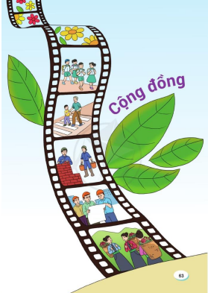  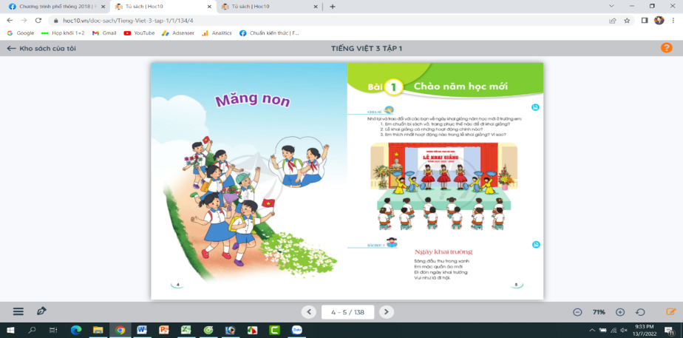  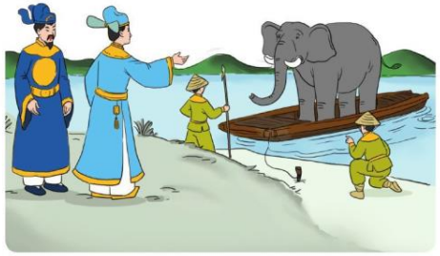  - GV Nhận xét, tuyên dương.  - GV dẫn dắt vào bài mới | - HS quan sát tranh, lắng nghe ghi tên các chủ đề HS được xem trong clip  + HS trả lời theo suy nghĩ của mình.  - HS lắng nghe.
15’ | 2. Khám phá.
 | * Hoạt động 1: Đọc thành tiếng.  - GV tiến hành cho HS bốc thăm bài đọc rrooif chuẩn bị trong 2 phút.  -GV chia nhóm cho HS đọc trong nhóm 4 phút  - GV chơi quay số gọi tên HS đọc trước lớp ( khoảng 20% HS của lớp).  - GV nhận xét, tuyên dương HS đọc tốt.  * Hoạt động 2: Sắp xếp tên riêng theo thứ tự trong bảng chữ cái (BT2)  - GV YC HS đọc đề bài 2 trong SGK.  - GV gắn tên riêng thành 2 cột, mỗi cột 10 tên riêng theo đúng TT  - GV tổ chức cho HS chơi tiếp sức  - Đáp án: Chỉ, Cúc, Huệ, Ngân, Ngọc, Nhã, Phượng, Quyên, Thi, Trúc  - GV nhận xét tuyên dương. | - Hs bốc thăm và chuẩn bị.  - HS đọc trong nhóm  - HS đọc bài theo thăm đã chọn.  - HS nhận xét cách đọc của bạn.  - HS nêu YC BT 2 trong SGK  - Sắp xếp các tên riêng theo đúng TT  trong bảng chữ cái  - HS làm việc độc lập.  HS báo cáo kết quả bằng cách thi tiếp sức (HS trong nhóm tiếp nối nhau lên bảng, gắn các tên riêng theo đúng TT trong bảng chữ cái).  - HS nhận xét.
10’ | 3. Hoạt động luyện tập
 | 3. Tìm và đặt câu với tử có nghĩa giống nhau (BT 3)  a) Tìm từ có nghĩa giống mỗi từ in đậm trong đoạn văn.  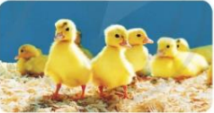  - GV yêu cầu HS đọc đề bài.  - GV treo bảng phụ (giấy) viết sẵn BT (hoặc sử dụng SGK điện tử).  − GV mời một số HS tiếp nối nhau báo cáo kết quả: mỗi HS nói 2 từ có nghĩa giống nhau với mỗi từ in đậm trong đoạn văn, GV viết lên bảng phụ (hoặc giấy).  Đáp án, VD: Vàng ông: vàng ươm, vàng tươi, vàng hoe, vàng sẫm, vàng vàng,...  + Đen nhánh: đen láy, đen giòn, đen sì, đen kịt, đen thui.  + Đỏ hồng: đỏ tươi, đỏ chót, đỏ ửng, đỏ rực, đỏ hoe, đỏ sẫm, đo đỏ,...  b) Đặt câu với một từ vừa tìm được.  - GV nhận xét, khen ngợi HS; giúp HS sửa câu (nếu có lỗi). | - HS làm việc cá nhân để hoàn thành BT, viết vào VBT.  - HS lên trình bày:  + vang tươi, vàng ươm, vàng hoe...  + đen nhánh, đen láy.....  + đỏ tươi, đỏ chót,....  - Đại diện các nhóm nhận xét.  – HS viết câu vào VBT.  Một số HS đọc câu đã đặt; GV chiếu bài làm của HS hoặc viết nhanh câu lên bảng. Một số HS khác nêu ý kiến.
 | 4. Vận dụng.
 | - GV tổ chức vận dụng để củng cố kiến thức và vận dụng bài học vào tực tiễn cho học sinh.  + Cho HS quan sát video một số hình ảnh, HS ghi từ diễn tả màu sắc hình ảnh đó.      - Nhận xét, tuyên dương  - Nhận xét tiết học, dặn dò bài về nhà. | - HS tham gia để vận dụng kiến thức đã học vào thực tiễn.  - HS quan sát video.  + Trả lời các câu hỏi  - Lắng nghe, rút kinh nghiệm.
IV. ĐIỀU CHỈNH SAU BÀI DẠY:

Thứ Hai ngày 06 tháng 1 năm 2025
KẾ HOẠCH BÀI DẠY
MÔN:TIẾNG VIỆT
Bài 10: ÔN TẬP CUỐI HỌC KÌ I ( tiết 2)
I. YÊU CẦU CẦN ĐẠT:
1. Năng lực đặc thù:
- Đọc trôi chảy các bài tập đọc, HTL các bài trong học kì I.
- Đọc hiểu câu chuyên Cây sồi và đám sậy. HS đọc trôi chảy, hiểu nội dung bài
đọc. Hiểu ý nghĩa của câu chuyện: ca ngợi sức mạnh của cộng đồng.
- Ôn luyện về từ có nghĩa trái ngược nhau. HS nhận biết được các từ có nghĩa
trái ngược nhau, liên hệ để hiểu thêm bài đọc.
- Ôn luyện về các kiểu câu Ai là gì?, Ai làm gì?, Ai thế nào?. HS nhận biết được
các kiểu câu.
- Phát triển năng lực văn học: Hiểu được nội dung của câu chuyện “ đoàn kết tạo nên sức mạnh”.
2. Năng lực chung.
- Năng lực tự chủ, tự học: lắng nghe.
- Năng lực giải quyết vấn đề và sáng tạo: tham gia trò chơi, vận dụng.
- Năng lực giao tiếp và hợp tác: Biết nhận xét, trao đổi về cách trả lời của bạn.
3. Phẩm chất.
- Phẩm chất chăm chỉ: Chăm chỉ luyện đọc và HTL.
- Phẩm chất trách nhiệm: Giữ trật tự, học tập nghiêm túc.
II. ĐỒ DÙNG DẠY HỌC.
- Kế hoạch bài dạy, bài giảng Power point.
- SGK và các thiết bị, học liệu phụ vụ cho tiết dạy.

III. HOẠT ĐỘNG DẠY HỌC.
TG | Hoạt động của giáo viên | Hoạt động của học sinh
5’ | 1. Khởi động:
 | - GV tổ chức trò chơi để khởi động bài học.  + Câu 1: Chỉ ra các từ chỉ màu sắc trong câu sau: Em mặc chiếc áo trắng tinh, tung tăng bước đến trường.  + Câu 2: Chỉ ra các từ chỉ hoạt động trong câu sau: Ngày khai trường thật vui, các bạn reo hò, chạy nhảy khắp nơi, lá cờ đỏ tung bay vẫy gọi.  + Câu 3: Em hãy đặt câu với từ chỉ màu sắc.  + GV nhận xét, tuyên dương.  - GV dẫn dắt vào bài mới | - HS tham gia trò chơi.  + Câu 1: trắng tinh  + Câu 2: đỏ  + Câu 3: Hoa phượng nở đỏ thắm.  - HS lắng nghe.
15’ | 2. Khám phá.
 | 2.1. Hoạt động 1: Đọc thành tiếng và học thuộc lòng  - Biết ngừng nghỉ sau các dấu câu, giữa các cụm từ. Tốc dộc đọc khoảng 70 tiếng/phút.  - Thuộc lòng các bài thơ: Mùa thu của em, Thả diều, Hai bàn tay em, Quạt cho bà ngủ, Bận, Cải cầu ( SGK 3 tập 1).  - GV gọi tên các em đọc bài  - Nhận xét, sửa sai.  2.2 HĐ 2: Đọc hiểu và luyện tập  2.2.1. Luyện đọc thành tiếng truyện “Cây sồi và đám sậy”  – GV giới thiệu tranh minh hoạ truyện:  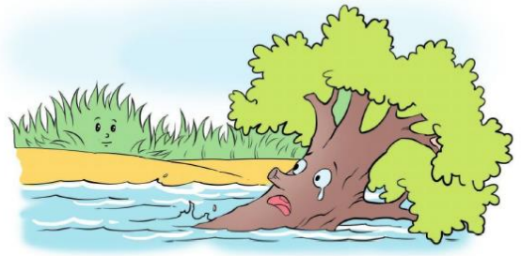  Đây là câu chuyện về một cây sối cao lớn  nhưng đơn độc và đám sậy nhỏ bé nhưng có bạn bè luôn sát cánh bên nhau. Các em hãy đọc để biết câu chuyện diễn biến thế nào nhé!  – GV đọc mẫu câu chuyện; kết hợp giải nghĩa các từ ngữ khó, sậy, lực lưỡng, đơn độc.  - 2 HS tiếp nối nhau đọc từng đoạn truyện.  Cả lớp đọc lại truyện (đọc nhỏ).  2.2.2. Trả lời câu hỏi  – GV nêu YC: HS trả lời các BT 1, 2 sau bài đọc.  – GV treo bảng phụ (giấy) viết sẵn BT (hoặc sử dụng SGK điện tử).  - Đáp án:  (1) Ghép đúng để được các cặp từ ngữ nói lên những đặc điểm trái ngược nhau  giữa cây sồi với đám sậy: Đáp án: a —  -3; b-1; c-2.  vào bảng con.  Cây sồi Đám sậy  - lực lưỡng - yếu ớt  - cao lớn - bé nhỏ  - đơn độc - quây quần  (2) Vì sao đám sậy yếu ớt có thể đứng vững trước cơn bão? (BT 2)  GV nhận xét, chốt đáp án đúng: Đám sậy yếu ớt đứng vững trước cơn bão vì  chủng quây quần bên nhau, dựa vào nhau. / Đám sậy yếu ớt quây quần bên nhau  nên bão không thể quật đổ. | - HS chuẩn bị 2 phút.  - HS đọc trước lớp.  - HS nhận xét cách đọc của bạn.  - HS quan sát.  - HS lắng nghe.  - HS đọc nối tiếp.  - Cả lớp đọc nhỏ  - HS làm việc độc lập (tự đọc đề và hoàn thành BT).  HS làm bài vào VBT: nối các từ chỉ đặc điểm trái ngược nhau thành cặp,  - Một số HS báo cáo bằng một trong các hình thức sau: ghép các thẻ tử thành  3 cặp tử có ý nghĩa trái ngược nhau / nối các từ thành 3 cặp tử có nghĩa trái ngược  nhau / hỏi – đáp “xì điện”: HS 1 đọc một từ – HS 2 đọc nhanh tử chỉ đặc điểm trái  ngược với từ đó.  - HS thảo luận nhóm đôi, làm bài vào VBT.  - Một số HS trả lời CH; HS khác nêu ý kiến.
10’ | 3. Luyện tập.
 | GV cho HS đọc YC bài 3  GV cho HS nêu cách sử dụng từng mẫu câu.  - GV cho HS làm bài vào vở.  (3) Xếp câu vào nhóm thích hợp (BT 3)  — GV nêu YC: HS làm BT 3 trong SGK.  - GV treo bảng phụ (giấy) viết sẵn BT (hoặc sử dụng SGK điện tử)  Đáp án: a − 3; b − 2; c − 1.  - GV nhận xét, sửa sai | - HS đọc  - HS nêu trước lớp.  – HS làm việc độc lập (tự đọc đề và hoàn thành BT), làm vào VBT.  - Lắng nghe, rút kinh nghiệm.
5’ | 4. Vận dụng.
 | - GV cho HS chơi ghép hình và từ có đặc điểm trái ngược nhau  - Nhận xét, tuyên dương  - Nhận xét tiết học, dặt dò bài về nhà. | - HS tham gia để vận dụng kiến thức đã học vào thực tiễn.  - HS tham gia chơi.
IV. ĐIỀU CHỈNH SAU BÀI DẠY:

TUẦN 18 Thứ Hai ngày 06 tháng 1 năm 2025
KẾ HOẠCH BÀI DẠY
MÔN:Tự nhiên và xã hội
Bài : CÁC BỘ PHẬN CỦA THỰC VẬT VÀ
CHỨC NĂNG CỦA CHÚNG (TT)
I. YÊU CẦU CẦN ĐẠT:
1. Năng lực đặc thù: Sau khi học, học sinh sẽ:
- Sử dụng được sơ đồ có sẵn để chỉ vị trí và nói được tên một số bộ phận của thực vật.
- Trình bày dược chức năng của các bộ phận cơ thể thực vật.
- So sánh được ( hình dạng, kích thước, màu sắc) rễ, thân, lá, hoa, quả của các thực vật khác nhau.
- Biết cách phân loại thực vật dựa vào một số tiêu chí như đặc điểm của thân ( cấu tạo thân, cách mọc của thân); đặc điểm của rễ ( rễ cọc, rễ chùm,...).
- Tìm ra được điểm chung về đặc điểm của thân (cấu tạo thân, cách mọc của thân); đặc điểm của rễ (rễ cọc, rễ chùm,...) để phân loại chúng.
2. Năng lực chung.
- Năng lực tự chủ, tự học: Có biểu hiện chú ý học tập, tự giác tìm hiểu bài để hoàn thành tốt nội dung tiết học.
- Năng lực giải quyết vấn đề và sáng tạo: Có biểu hiện tích cực, sáng tạo trong các hoạt động học tập, trò chơi, vận dụng.
- Năng lực giao tiếp và hợp tác: Có biểu hiện tích cực, sôi nổi và nhiệt tình trong hoạt động nhóm. Có khả năng trình bày, thuyết trình… trong các hoạt động học tập.
3. Phẩm chất.
- Phẩm chất nhân ái: Bày tỏ được tình cảm, sự gắn bó của bản thân với họ hàng nội ngoại.
- Phẩm chất chăm chỉ: Có tinh thần chăm chỉ học tập, luôn tự giác tìm hiểu bài.
- Phẩm chất trách nhiệm: Giữ trật tự, biết lắng nghe, học tập nghiêm túc.
II. ĐỒ DÙNG DẠY HỌC
- Kế hoạch bài dạy, bài giảng Power point.
- SGK và các thiết bị, học liệu phụ vụ cho tiết dạy.

III. HOẠT ĐỘNG DẠY HỌC
TG | Hoạt động của giáo viên | Hoạt động của học sinh
 | 1. Khởi động:
 | - GV tổ chức cho HS chơi trò chơi: “Nhanh tay, nhanh mắt” để khởi động bài học: GV chuẩn bị các giỏ đồ chứa lá và giỏ đồ chứa tên các loại lá. Trong thời gian 3 phút các nhóm thi ghép hình ảnh các loại lá đúng với tên gọi của chúng. Nhóm nào ghép đúng các loại lá nhất se giành chiến thắng.  - GV Nhận xét, tuyên dương nhóm thắng cuộc.  - GV dẫn dắt vào bài mới | - HS chơi trò chơi: “ Nhanh tay, nhanh mắt’  - Lắng nghe nhận xét, rút kinh nghiệm.
 | 2. Khám phá:
 | Hoạt động 13. Tìm hiểu về đặc điểm của hoa. (Làm việc cả lớp)  - GV yêu cầu HS quan sát tranh: Chỉ và nói tên các bộ phận của hoa bưởi?  - Yêu cầu HS tiếp tục quan sát các hình 2-5/SGK-69 và nêu nhận xét và so sánh về kích thước, màu sắc, mùi hương của các hoa trong nôi hình. (làm việc nhóm 2)  - Gọi đại diện các nhóm trình bày  - Nhân xét, rút kinh nghiệm.  - GV hỏi: Em có nhận xét gì về kích thước, màu sắc, mùi hương của các loài hoa trong mỗi hình?  - GV chốt: Hoa thường có cuống hoa, đài hoa, cánh hoa, nhị hoa và nhụy hoa. Các loài hoa có màu sắc, mù hương...khác nhau.  Hoạt động 14. Tìm hiểu về đặc điểm của một số hoa ở nơi em sống. (Làm việc nhóm 4)  - GV yêu cầu các nhóm đặt sản phẩm đã chuẩn bị trước về bộ sưa tập hoa.  - Yêu cầu đại diện các nhóm lên trình bày sự giống nhau, khác nhau về, kích thước, màu sắc, mùi hương của một số loài hoa sưa tầm được trước lớp.  - Gv nhận xét, tuyên dương, rút kinh nghiệm cho các nhóm.  - Yêu cầu HS đọc mục kiến thức cốt lõi – SGK-69  Hoạt động 15. Tìm hiểu về đặc điểm của quả.  (Làm việc cả lớp)  - GV yêu cầu HS quan sát tranh: Chỉ và nói tên các bộ phận của quả đu đủ?  - Yêu cầu HS tiếp tục quan sát các hình 1-4/SGK-70 và nêu nhận xét và so sánh về hình dạng, kích thước, màu sắc của các quả trong các hình. (làm việc nhóm 2)  - Gọi đại diện các nhóm trình bày  - Nhân xét, rút kinh nghiệm.  - GV hỏi: Em có nhận xét gì về hình dạng, kích thước, màu sắc của các loại quả trong mỗi hình?  - GV chốt: Quả thường có vỏ quả, thịt quả và hạt. Các loại quả có hình dạng, kích thước, màu sắc,...khác nhau.  Hoạt động 16. Tìm hiểu về đặc điểm của một số loại quả ở nơi em sống. (Làm việc nhóm 4)  - GV yêu cầu các nhóm đặt sản phẩm đã chuẩn bị trước về bộ sưa tập các loại quả.  - Yêu cầu đại diện các nhóm lên trình bày sự giống nhau, khác nhau so sánh về hình dạng, kích thước, màu sắc các loại quả sưa tầm được trước lớp.  - Gv nhận xét, tuyên dương, rút kinh nghiệm cho các nhóm.  - GV hỏi: Kể tên một số loại quả em đã từng ăn và so sánh hình dạng, độ lớn, màu sắc, mùi, vị của chúng?  - Yêu cầu HS đọc mục kiến thức cốt lõi – SGK-70 | - Một số học sinh trình bày: Hoa bưởi gồm: Cuống hoa, đài hoa, cánh hoa, nhị hoa, nhụy hoa.  - Lớp thảo luận nhóm 2, đưa ra kết quả trình bày.  - Đại diện một số nhóm trình bày. Các nhóm khác nhận xét, bổ sung.  Hình Tên hoa Kích thước Màu sắc Mùi hương  1 Hoa râm bụt Lớn Vàng Không  2 Hoa hồng Trung bình Đỏ Thơm  3 Hoa li Lớn Tím hồng Thơn hắc  4 Hoa sen Lớn Trắng Thơm  5 Hoa ban Trung bình Tím hồng nhạt Không  - HS nhận xét ý kiến các nhóm.  - HS trả lời  - Lớp lắng nghe.  - Các nhóm trưng bày sản phẩm.  - Đại diện các nhóm lên trình bày.  - Các nhóm lắng nghe, rút kinh nghiệm.  - HS đọc: Hoa thường có cuống hoa, đài hoa, cánh hoa, nhị hoa và nhụy hoa. Các loài hoa có màu sắc, mù hương...khác nhau.  - Một số học sinh trình bày: Quả đu đủ gồm: Hạt, thịt quả, vỏ quả, cuống.  - Lớp thảo luận nhóm 2, đưa ra kết quả trình bày:  Hình Tên quả Hình dạng Kích thước Màu sắc  1 Quả đu đủ Bầu dục To Vỏ vàng xanh...  2 Quả dưa hấu Tròn/ bầu dục To Vỏ xanh...  3 Quả cam Tròn Trung bình Vỏ xanh...  4 Quả bơ Thuôn hơi dài Trung bình Vỏ xanh...  - Đại diện một số nhóm trình bày. Các nhóm khác nhận xét, bổ sung.  - HS nhận xét ý kiến các nhóm.  - HS trả lời  - Lớp lắng nghe.  - Các nhóm trưng bày sản phẩm.  - Đại diện các nhóm lên trình bày.  - Các nhóm lắng nghe, rút kinh nghiệm.  + HS nêu ý kiến cá nhân.  - HS đọc: Quả thường có vỏ quả, thịt quả và hạt. Các loại quả có hình dạng, kích thước, màu sắc,...khác nhau..
 | 3. Luyện tập.
 | Hoạt động 17. Tìm hiểu về chức năng của hoa, quả. (Làm việc nhóm 2)  - GV mời HS đọc yêu cầu đề bài.  - Yêu cầu HS quan sát tranh 1-6/SGK/70: và mô tả quá trình từ hạt cà chu trở thành cây cà chua có quả chín:  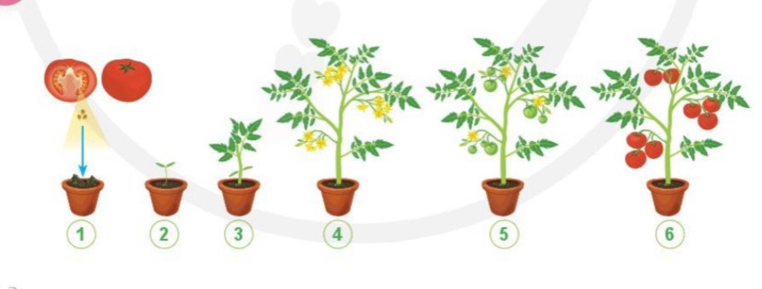  - GV mời học sinh thảo luận nhóm 2, cùng trao đổi, và TLCH: Mô tả quá trình từ hạt cà chu trở thành cây cà chua có quả chín.  - Mời các nhóm trình bày.  - GV chốt: Hoa là cơ quan sinh sản của cây. Hoa tạo thành quả và hạt. Khi gặp điều kiện thích hợp, hạt se mọc thành cây mới.  - GV nhận xét chung, tuyên dương.  Hoạt động 18. Tìm hiểu vì sao cần giữ lại hạt giống. (Làm việc cả lớp)  - GV nêu câu hỏi chung cho cả lớp: Sau khi tìm hiểu về chức năng của hoa, hãy giải thích:  + Vì sao cần lưu trư lại hạt giống?  - GV nhận xét, tuyên dương (bổ sung).  - GV mời HS đọc mục kiến thức cốt lõi – SGK/70 | - 1 HS nêu yêu cầu đề bài.  - HS thảo luận nhóm 2, cùng trao đổi và TLCH:  + Hình 1: Hạt cà chua được gieo xuống đất.  + Hình 2: Gặp đất ẩm,hạt cà chua nảy mầm thành cây cà chua non.  + Hình 3: Cây cà chua non đã lớn hơn, có ít lá.  + Hình 4: Cây cà chua lớn thành cây to và ra hoa.  + Hình 5: Cây cà chua có hoa và quả xanh.  + Hình 6: Cây cà chua có quả chín.  - Các nhóm trình bày.  - HS lắng nghe.  - HS lắng nghe.  + Hoa tạo ra quả và hạt. Hạt khi gặp điều kiện thuận lợi sẽ nảy mầm mọc thành cây mới. Vì thế, người ta phải giư lại hạt để làm giống gieo trồng vào mùa sau.  - 3-5 HS đọc mục kiến thức cốt lõi: Hoa là cơ quan sinh sản của cây. Hoa tạo thành quả và hạt. Khi gặp điều kiện thích hợp, hạt se mọc thành cây mới.
 | 4. Vận dụng.
 | - GV tổ chức trò chơi “Ai nhanh-Ai đúng”: Gv chuẩn bị 2 giỏ đồ đựng hình ảnh các loài cây. Chia lớp thành 2 nhóm lớn thi ghép hình ảnh các loài cây đúng với loại quả của cây. Nhóm nào nhanh sẽ giành thắng cuộc.  - GV đánh giá, nhận xét trò chơi.  - Nhận xét sau tiết dạy, dặn dò về nhà. | - HS lắng nghe luật chơi.  - Học sinh tham gia chơi: “Ai nhanh-Ai đúng”:  - Lớp lắng nghe.
IV. ĐIỀU CHỈNH SAU BÀI DẠY:

TUẦN 18 Thứ Ba ngày 07 tháng 1 năm 2025
KẾ HOẠCH BÀI DẠY
MÔN:TOÁN
Bài 57: ÔN TẬP VỀ HÌNH HỌC VÀ ĐO LƯỜNG
I. YÊU CẦU CẦN ĐẠT:
1. Năng lực đặc thù.
- Ôn tập, củng cố kĩ năng nhận dạng và gọi tên các hình đã học, kiểm tra góc vuông, góc không vuông.
- Ôn tập về tính chu vi hình chữ nhật, hình vuông.
- Có biểu tượng và nhận biết được đơn vị ml, ước lượng được số đo của một số đồ vật có đơn vị là ml.
- Vận dụng kiến thức, kĩ năng về hình học và đo lường để tính toán, ước lượng giải quyết vấn đề trong cuộc sống.
- Phát triển năng lực tư duy trừu tượng, lập luận, tư duy toán học và năng lực giao tiếp toán học
2. Năng lực chung.
- Năng lực tự chủ, tự học: Chủ động học tập, tìm hiểu nội dung bài học. Biết lắng nghe và trả lời nội dung trong bài học.
- Năng lực giải quyết vấn đề và sáng tạo: tham gia tích cực trò chơi, vận dụng.
- Năng lực giao tiếp và hợp tác: Thực hiện tốt nhiệm vụ trong hoạt động nhóm.
3. Phẩm chất.
- Phẩm chất nhân ái: Có ý thức giúp đỡ lẫn nhau trong hoạt động nhóm để hoàn thành nhiệm vụ.
- Phẩm chất chăm chỉ: Chăm chỉ suy nghĩ, trả lời câu hỏi; làm tốt các bài tập.
- Phẩm chất trách nhiệm: Giữ trật tự, biết lắng nghe, học tập nghiêm túc.
II. ĐỒ DÙNG DẠY HỌC
- Kế hoạch bài dạy, bài giảng Power point.
- SGK và các thiết bị, học liệu phụ vụ cho tiết dạy.

III. HOẠT ĐỘNG DẠY HỌC
TG | Hoạt động của giáo viên | Hoạt động của học sinh
5’ | 1. Khởi động:
 | - GV tổ chức trò chơi “Đố bạn” để khởi động bài học.  - Cách chơi: TBHT điều hành trò chơi, nêu các câu đố có nội dung về kiến thức hình học và đo lường và gọi bạn trả lời:  + Đố bạn đơn vị đo khối lượng nào chúng mình đã được học ở lớp 3?  + Đố bạn để đo nhiệt độ người ta dùng đơn vị đo nào?  + Đố bạn 1l = ? ml  ...  - GV nhận xét, tuyên dương.  - GV dẫn dắt vào bài mới: Ôn tập về hình học và đo lường (Tiết 1) | - HS tham gia trò chơi  + HS1: Đơn vị đo khối lượng là g  + HS2: Để đo nhiệt độ người ta dùng đơn vị đo độ C  + HS3: 1l = 1000 ml  ...  - Lớp theo dõi, nhận xét  - HS lắng nghe, nhắc lại tên bài học.
25’ | 2. Luyện tập:
 | Bài 1. Dùng ê ke kiểm tra rồi nêu tên góc vuông, góc không vuông. (Làm việc cá nhân)  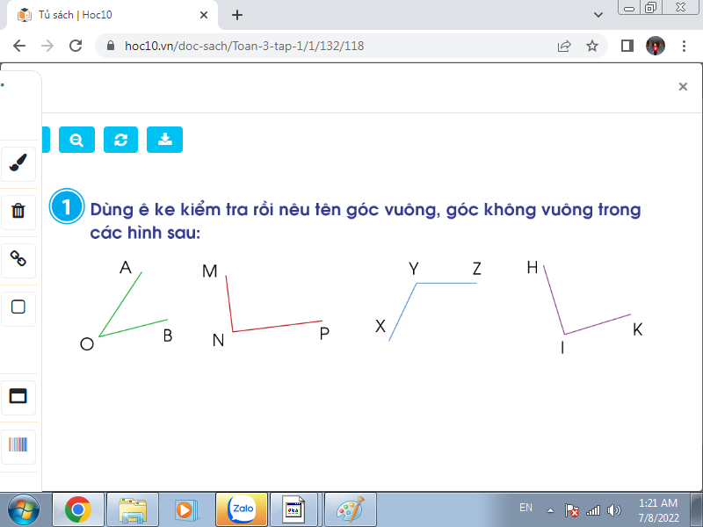  - Gọi HS nêu yêu cầu bài tập.  - GV yêu cầu HS quan sát hình vẽ rồi làm bài cá nhân.  - GV quan sát, lưu ý HS đặt ê ke cho đúng.  - GV yêu cầu HS chia sẻ kết quả với bạn theo cặp.  - GV gọi HS báo cáo trước lớp.  - GV mời HS khác nhận xét.  - GV nhận xét, tuyên dương.  Chốt cách đọc góc vuông, góc không vuông, cách kiểm tra góc vuông bằng ê ke.  Bài 2: Đo độ dài các cạnh rồi tính chu vi mỗi hình (Làm việc cá nhân)  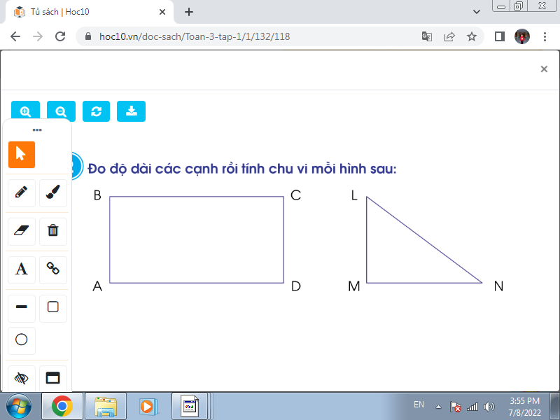  - GV yêu cầu HS nêu đề bài  - GV hỏi bài tập có mấy yêu cầu  - GV chiếu hình ảnh, gọi HS nêu tên hình và các đỉnh, cạnh, góc có trong mỗi hình  - GV Nhận xét.  - GV yêu cầu HS dùng thước kẻ có vạch cm đo độ dài các cạnh của mỗi hình rồi tính chu vi của hình đó.  - Gọi HS báo cáo kết quả đo được, GV chốt đáp án.  - Gọi HS chữa bài trên bảng, lớp đổi vở kiểm tra cho nhau.  - GV cùng HS nhận xét, chốt lời giải đúng.  - Gọi HS nêu cách tính chu vi hình chữ nhật, hình tam giác.(GV có thể hỏi thêm cách tính chu vi của hình tứ giác, hình vuông)  + GV hỏi: muốn tính chu vi của một hình em phải biết điều gì? Cần lưu ý điều gì?  - GV nhận xét, khen ngợi HS  Củng cố cách tính chu vi của một hình  Bài 3. (Làm việc cặp đôi)  Bạn Voi làm thí nghiệm rót lần lượt mật ong, nước lọc và dầu ăn vào bình đo như hình sau:  - GV yêu cầu HS đọc đề bài.  - GV yêu cầu HS quan sát bình đo  + GV hỏi: các em quan sát thấy mỗi vạch chia nhỏ trên bình đo ứng với bao nhiêu ml?  - GV yêu cầu HS quan sát hình vẽ và nói cho bạn nghe những gì mình quan sát được.  - GV mời HS trao đổi trước lớp về thí nghiệm của bạn Voi trong hình.  a) Có bao nhiêu mi- li-lít mật ong?  b) Có bao nhiêu mi-li-lít dầu ăn?  c) Bình đo đang đựng tất cả bao nhiêu mi-li-lít gồm mật ong, nước lọc và dầu ăn?  - Gọi HS nhận xét.  + GV hỏi: làm thế nào em biết được có tất cả 440 ml gồm mật ong, nước lọc và dầu ăn trong bình đo?  - GV nhận xét, tuyên dương HS. |  | - 1 HS đọc to trước lớp  - HS quan sát hình vẽ, nhận diện bằng mắt thường góc vuông, góc không vuông, rồi dùng ê ke kiểm tra lại  - HS thao tác với ê ke và nói cho bạn cùng bàn nghe cách dùng ê ke để kiểm tra góc vuông, góc không vuông.  - 4HS dùng ê ke kiểm tra hình vẽ trên bảng và chia sẻ trước lớp:  + Góc vuông đỉnh N, cạnh NM và NP.  + Góc vuông đỉnh I, cạnh IH và IK.  + Góc không vuông đỉnh O, cạnh OA và OB.  + Góc không vuông đỉnh Y, cạnh YX và YZ.  - HS khác nhận xét, bổ sung.  - 1 HS nêu đề bài.  - HS: bài tập có 2 yêu cầu  - HS quan sát, chia sẻ:  + Hình chữ nhật ABCD có 4 góc đỉnh A, B, C, D đều là góc vuông và có 4 cạnh là: AB, BC, CD, CD.  + Hình tam giác MLN có 3 góc đỉnh là M, L, N và có 3 cạnh là ML, LN, NM.  - HS làm việc cá nhân vào VBT  - 2 HS nêu miệng, lớp theo dõi nhận xét.  - 2 HS chia sẻ bài làm trên bảng lớp.  Bài giải  Chu vi hình chữ nhật ABCD là:  ( 4 + 2) x 2 = 12 (cm)  Đáp số: 12cm  Bài giải  Chu vi hình tam giác MLN là:  2 + 3 + 4 = 9 (cm)  Đáp số: 9cm  - Lớp theo dõi, nhận xét.  - 2HS nêu lại:  + Chu vi HCN = ( chiều dài + chiều rộng) x 2  + Chu vi hình tam giác bằng tổng độ dài 3 cạnh.  + Muốn tính chu vi của một hình ta phải biết số đo độ dài các cạnh; lưu ý khi tính các số đo phải cùng đơn vị.  - HS lắng nghe, ghi nhớ.  - HS đọc yêu cầu bài.  - HS quan sát  + HS: mỗi vạch ứng với 10ml.  - HS quan sát hình ảnh trao đổi trong nhóm theo câu hỏi của bạn Voi.  - HS chia sẻ trước lớp:  a) Có 200 mi- li-lít mật ong.  b) Có 90 mi-li-lít dầu ăn.  c) Bình đo đang đựng tất cả 440 mi-li-lít gồm mật ong, nước lọc và dầu ăn.  - HS nhận xét, bổ sung.  - HS chia sẻ cách làm
5’ | 3. Vận dụng.
 | - GV tổ chức cho HS chơi trò chơi “Sắc màu em yêu”  - Luật chơi: Có 6 ô màu, sau mỗi ô màu là 1 câu hỏi nhận biết về góc vuông, góc không vuông; tính chu vi của một hình; ước lượng được số đo của một số đồ vật có đơn vị là ml. HS chọn màu bất kì, nếu TL đúng thì được quà (tràng pháo tay).  - GV trình chiếu nội dung, cho HS tham gia chơi  - GV Nhận xét, tuyên dương HS tham gia chơi tốt.  - Nhận xét tiết học. | - HS lắng nghe, nắm được cách chơi và luật chơi.  - HS tham gia trò chơi để vận dụng kiến thức đã học vào thực tiễn.  - HS khác theo dõi, nhận xét  - HS lắng nghe, thực hiện
 | IV. ĐIỀU CHỈNH SAU BÀI DẠY

Thứ Ba ngày 07 tháng 1 năm 2025
KẾ HOẠCH BÀI DẠY
MÔN:TOÁN
Bài 57: ÔN TẬP VỀ HÌNH HỌC VÀ ĐO LƯỜNG (TT)

I. YÊU CẦU CẦN ĐẠT:
1. Năng lực đặc thù.
- Có biểu tượng và nhận biết được các công cụ đo đại lượng: khối lượng, thể tích, thời gian, góc vuông.
- Vận dụng kiến thức gấp một số lên một số lần, giảm một số đi một số lần vào thực hành vẽ đoạn thẳng theo yêu cầu.
- Vận dụng kiến thức, kĩ năng về đo lường để giải được bài toán thực tế có liên quan đến số đo khối lượng.
- Phát triển năng lực tư duy trừu tượng, lập luận, tư duy toán học và năng lực giao tiếp toán học
2. Năng lực chung.
- Năng lực tự chủ, tự học: Chủ động học tập, tìm hiểu nội dung bài học. Biết lắng nghe và trả lời nội dung trong bài học.
- Năng lực giải quyết vấn đề và sáng tạo: tham gia tích cực hoạt động học.
- Năng lực giao tiếp và hợp tác: Thực hiện tốt nhiệm vụ trong hoạt động nhóm.
3. Phẩm chất.
- Phẩm chất nhân ái: Có ý thức giúp đỡ lẫn nhau trong hoạt động nhóm để hoàn thành nhiệm vụ.
- Phẩm chất chăm chỉ: Chăm chỉ suy nghĩ, trả lời câu hỏi; làm tốt các bài tập.
- Phẩm chất trách nhiệm: Giữ trật tự, biết lắng nghe, học tập nghiêm túc.
II. ĐỒ DÙNG DẠY HỌC
- Kế hoạch bài dạy, bài giảng Power point.
- SGK và các thiết bị, học liệu phụ vụ cho tiết dạy.

III. HOẠT ĐỘNG DẠY HỌC
TG | Hoạt động của giáo viên | Hoạt động của học sinh
5’ | 1. Khởi động:
 | - GV tổ chức cho HS hát bài “Mấy giờ rồi”  + Bài hát nói về điều gì?  + Qua bài hát em biết được công cụ đo nào? Dùng để đo đại lượng nào?  + Em còn biết công cụ đo đại lượng nào khác?  - GV nhận xét, giới thiệu bài: Ôn tập về hình học và đo lường (Tiết 2) | - HS hát và kết hợp động tác phụ họa  - HS chia sẻ  - HS nêu: Công cụ đo là đồng hồ, dùng để đo là thời gian.  - HS chia sẻ  - HS lắng nghe, nhắc lại tên bài học
25’ | 2. Luyện tập:
 | Bài 4. (Làm việc cặp đôi)  - Gọi HS nêu yêu cầu bài tập.  - GV chiếu hình ảnh  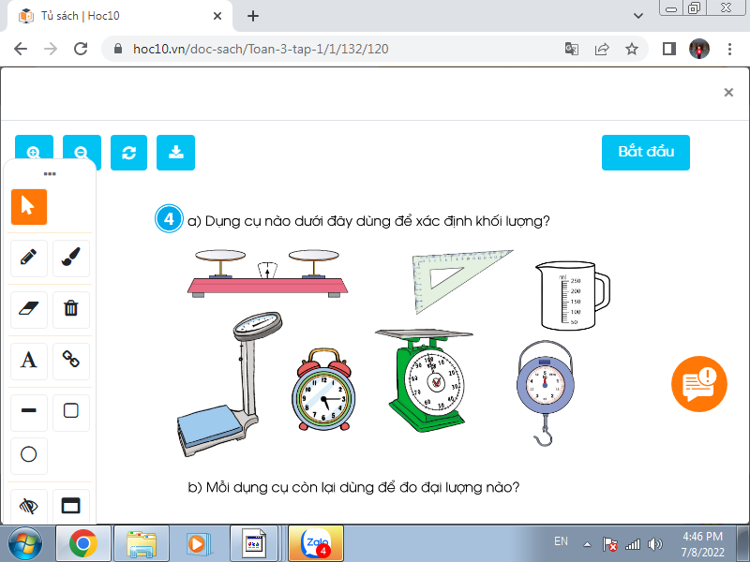  - GV yêu cầu HS quan sát hình vẽ, nêu tên các công cụ đo và nói về tác dụng của từng công cụ đo.  - GV quan sát các nhóm làm việc, có thể đặt câu hỏi cho HS chia sẻ.  - GV gọi HS báo cáo trước lớp.  + Dụng cụ nào để xác định khối lượng  + Các dụng cụ còn lại dùng để đo đại lượng nào?  - GV mời HS khác nhận xét.  + Ngoài các công cụ đo trên, em còn biết công cụ đo nào khác?  + Em và những người thân đã sử dụng các công cụ đo trên vào việc nào?  - GV nhận xét, khen ngợi HS liên hệ tốt Kết luận: Mỗi đơn vị đo sẽ có công cụ đo tương ứng. Trong thực tế cuộc sống, có rất nhiều công cụ đo khác nhau giúp con người đo đạc dễ dàng phục vụ cho nhu cầu đa dạng của cuộc sống.  Bài 5: (Làm việc cá nhân)  Vẽ đoạn thẳng AB dài 4cm. Vẽ đoạn thẳng CD dài gấp 2 lần đoạn thẳng AB. Vẽ đoạn thẳng MN dài bằng độ dài đoạn thẳng AB giảm đi 2 lần.  - GV yêu cầu HS nêu đề bài  + Bài tập yêu cầu gì?  + Các em cần vẽ mấy đoạn thẳng?  + Bài cho biết số đo đoạn thẳng nào?  + Độ dài đoạn thẳng CD như thế nào so với độ dài đoạn thẳng AB?  + Độ dài đoạn thẳng MN như thế nào so với độ dài đoạn thẳng AB?  - Gọi HS nêu cách vẽ đoạn thẳng AB?  - GV yêu cầu HS dùng thước kẻ có vạch cm thực hành vẽ đoạn thẳng theo yêu cầu vào vở.  - Gọi HS thực hành trên bảng lớp  - Gọi HS chia sẻ cách xác định độ dài đoạn thẳng CD, MN.  - GV và HS nhận xét bài trên bảng, Củng cố lại kiến thức gấp một số lên một số lần, giảm một số đi một số lần, cách vẽ đoạn thẳng có độ dài cho trước.  Bài 6. (Làm việc nhóm 4)  Có 120g nấm hương khô, sau khi ngâm nước số nấm hương đó cân nặng 407g. Hỏi sau khi ngâm nước lượng nấm hương đó nặng thêm bao nhiêu gam?  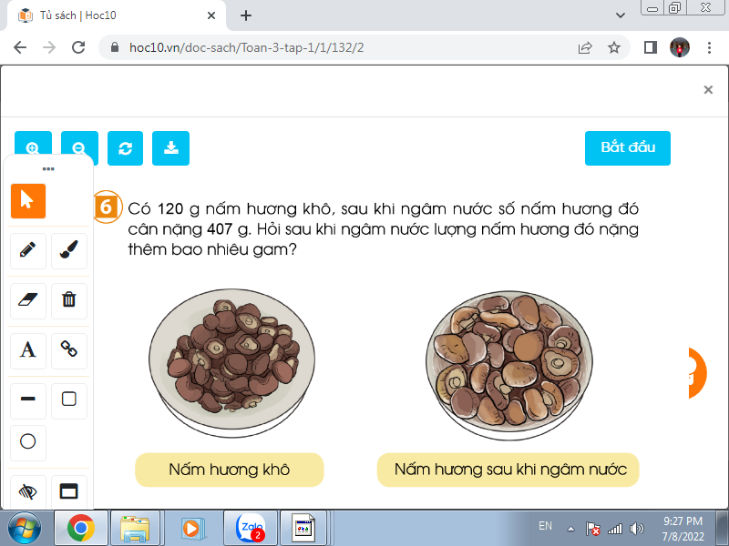  - GV gọi HS đọc yêu cầu của bài.  - GV chia lớp thành các nhóm 4, thảo luận và làm bài giải trên phiếu bài tập nhóm theo câu hỏi:  + Nấm hương khô nặng bao nhiêu gam?  + Sau khi ngâm nước, số nấm hương đó cân nặng bao nhiêu gam?  + Vậy sau khi ngâm nước, lượng nấm hương đó nặng thêm bao nhiêu gam? Vì sao lượng nấm hương đó nặng thêm?  - Gọi các nhóm trình bày, nhận xét lẫn nhau.  - GV nhận xét tuyên dương các nhóm.  - GV cho HS ghi lại bài giải vào vở.  + Các em biết gì về nấm hương?  GDHS:Nấm hương là một loại thực phẩm thường dùng để tạo thêm hương vị cho món ăn hoặc dùng làm thuốc trong đông y. Nó có chứa rất nhiều chất dinh dưỡng, đem lại nhiều lợi ích cho sức khỏe của con người. Vì vậy các em nên ăn nấm hương để tăng cường sức khỏe cho bản thân. | - 1 HS đọc to, lớp theo dõi  - HS quan sát hình vẽ, trao đổi theo cặp về các công cụ đo và nói về tác dụng của từng công cụ đo.  - HS trao đổi trước lớp: 2 em lên bảng chỉ vào từng hình và nói cho các bạn nghe  + HS1: Những dụng cụ dùng để xác định khối lượng là: cân đĩa, cân đồng hồ, cân móc và cân sức khỏe.  + HS2: Ê ke dùng để xác định góc vuông.  Bình chia độ dùng để đo thể tích. Đồng hồ dùng để đo thời gian.  - HS khác nhận xét, bổ sung.  + HS nêu: Cân tiểu li, cân phân tích điện tử, ca chia độ, cốc chia độ, lịch, ...  + HS nối tiếp chia sẻ. VD:  Em dùng cân đồng hồ để kiểm tra cân nặng của con gà giúp mẹ.  Mẹ em dùng cân tạ để cân ổi bán.  Em dùng bình có vạch chia độ để pha sữa cho em bé...  - HS lắng nghe, ghi  - 1 HS nêu đề bài.  + Bài yêu cầu vẽ đoạn thẳng  + Vẽ 3 đoạn thẳng  + Đoạn thẳng AB dài 4cm.  + Độ dài đoạn thẳng CD gấp 2 lần độ dài đoạn thẳng AB.  + Độ dài đoạn thẳng MN bằng độ dài đoạn thẳng AB giảm đi 2 lần.  - 1HS chia sẻ, lớp theo dõi nhận xét  - HS làm việc cá nhân vào vở. Đổi chéo vở kiểm tra bài.  - 1 HS thực hành vẽ 3 đoạn thẳng trên bảng lớp.  - HS nêu cách xác định đoạn thẳng cần vẽ:  + Độ dài đoạn thẳng CD là:4 x 2 = 8 (cm)  + Độ dài đoạn thẳng MN là:4 : 2 = 2 (cm)  - HS lắng nghe  - HS đọc, xác định YC của bài.  - HS làm việc nhóm 4. Thảo luận và hoàn thành bài tập vào phiếu bài tập nhóm.  + Nấm hương khô nặng 120g.  + Sau khi ngâm nước, số nấm hương đó cân nặng 407g.  + Trao đổi trả lời  - Đại diện các nhóm chia sẻ bài làm:  Bài giải  Sau khi ngâm nước lượng nấm hương đó nặng thêm số gam là:  407 – 120 = 287(g)  Đáp số: 287 g nấm hương  - Các nhóm nhận xét lẫn nhau.  - HS ghi lại bài giải vào vở.  - HS chia sẻ trước lớp  - HS lắng nghe, ghi nhớ.
5’ | 3. Vận dụng.
 | - GV tổ chức trò chơi “Ai thông minh hơn”.  - GV chia lớp thành 3 đội chơi.  - Cách chơi: GV đưa ra một số tình huống thực tế, yêu cầu các đội chơi suy nghĩ, ước lượng đưa ra câu trả lời thật nhanh và chính xác. Nếu trả lời đúng sẽ giành về lá cờ thi đua cho đội của mình, nếu sai sẽ mất lượt chơi, nhóm khác sẽ thay thế. Tổng kết trò chơi đội nào giành được nhiều lá cờ sẽ là đội thắng cuộc.  + Em hãy cho biết cốc nước này đựng được khoảng bao nhiêu ml nước?  + Hộp phấn này nặng khoảng bao nhiêu gam?  + Quả ổi này cân nặng bao nhiêu ?...  - GV Nhận xét, tuyên dương đội thắng cuộc.  - Nhận xét tiết học. | - HS lắng nghe, nắm được cách chơi và luật chơi.  - HS tham gia chơi theo yêu cầu của GV.  - HS lắng nghe, rút kinh nghiệm
IV. ĐIỀU CHỈNH SAU BÀI DẠY:

Thứ Ba ngày 07 tháng 1 năm 2025
KẾ HOẠCH BÀI DẠY
MÔN:TIẾNG VIỆT
Bài 10: ÔN TẬP CUỐI HỌC KÌ I ( tiết 3)

I. YÊU CẦU CẦN ĐẠT:
1. Năng lực đặc thù:
- Đọc trôi chảy các bài tập đọc, HTL các bài trong học kì I.
- Nhận biết được biện pháp tu từ so sánh. HS nhận ra những sự vật được so sánh với nhau, đặt được câu có hình ảnh so sánh.
- Phát triển năng lực văn học: Đặt được câu có hình ảnh so sánh.
2. Năng lực chung.
- Năng lực tự chủ, tự học: Đọc trôi chảy, diễn cảm.
- Năng lực giải quyết vấn đề và sáng tạo: Vận dụng được biện pháp tu từ so sánh vào bài làm.
- Năng lực giao tiếp và hợp tác: Lắng nghe, trao đổi với bạn về nội dung làm việc trong nhóm.
3. Phẩm chất.
- Phẩm chất chăm chỉ: Chăm chỉ lắng nghe, tự làm bài.
- Phẩm chất trách nhiệm: Giữ trật tự, học tập nghiêm túc.
II. ĐỒ DÙNG DẠY HỌC
- Kế hoạch bài dạy, bài giảng Power point.
- SGK và các thiết bị, học liệu phụ vụ cho tiết dạy.

III. HOẠT ĐỘNG DẠY HỌC
TG | Hoạt động của giáo viên | Hoạt động của học sinh
 | 1. Khởi động.
 | - GV mở Video về cây gạo mùa xuân trên Youtube.  - GV dẫn dắt vào bài mới | - HS quan sát video.
 | 2. Khám phá.
 | 2.1. Kiểm tra đọc  - : Đánh giá kĩ năng đọc thành tiếng, học thuộc lòng của khoảng 20% số HS trong lớp.  2.2. Tìm những sự vật được so sánh với nhau trong đoạn văn (BT 2)  - GV nêu YC: HS đọc BT 2 trong SGK  - GV mời một số HS giới thiệu về bản thân, nói về công việc của em đã chuẩn bị đi khai giảng theo dàn ý.  - GV treo bảng phụ (giấy) viết sẵn BT (hoặc sử dụng SGK điện tử).  - Mời HS khác nhận xét.  - GV nhận xét tuyên dương.  Đáp án:  Câu Sự vật 1 Từ so sánh Sự vật 2  1 Cây gạo như một tháp đèn khổng lồ  2 Hàng ngàn bông hoa là hàng ngàn ngọn lửa hồng tươi  3 Hàng ngàn búp nõn là hàng ngàn ánh nến xanh  4 Những cánh hoa đỏ rực như chong chóng trong | - HS lần lượt đọc.  - HS làm việc độc lập (tự đọc đề và hoàn thành BT).  giảng theo dàn ý.
 | 3. Luyện tập
 | 3.1 HĐ 3: Tìm từ ngữ thích hợp với ô trống để tạo thành câu văn có hình ảnh so sánh.  - GV nêu YC: HS làm BT 3 trong SGK.  - VD:  a) Mặt Trời đỏ rực như một quả cầu lửa.  b) Trên trời, mây trắng như những tảng bông lớn.  c) Dòng sông mềm mại như chiếc khăn quàng bằng lụa.  d) Những vì sao lấp lánh như trăm nghìn đôi mắt nhấp nháy, | - HS làm việc độc lập (tự đọc đề và hoàn thành BT).  - HS tiếp nối nhau đọc câu văn mình đặt.
 | 3. Vận dụng.
 | - GV YC HS đặt câu có hình ảnh so sánh  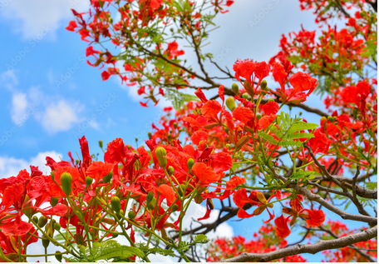  - Nhận xét, đánh giá tiết dạy. | - HS quan sát hình  - HS cùng trao đổi trong nhóm 2
IV. ĐIỀU CHỈNH SAU BÀI DẠY:

TUẦN 18 Thứ Ba ngày 07 tháng 1 năm 2025
KẾ HOẠCH BÀI DẠY
MÔN:HOẠT ĐỘNG TRẢI NGHIỆM
Sinh hoạt theo chủ đề: NGHỀ YÊU THÍCH CỦA EM (TT)
I. YÊU CẦU CẦN ĐẠT:
1. Năng lực đặc thù:
- Nhận diện được những đức tính của bản thân liên quan đến nghề mình yêu thích.
- Tự tin đóng vai thể hiện được công việc đặc trưng và đức tính cần có của nghề yêu thích.
2. Năng lực chung.
- Năng lực tự chủ, tự học: Tự tìm hiểu cách vẽ các bức tranh nói về nghề mình đã chọn để tham gia cùng với lớp.
- Năng lực giải quyết vấn đề và sáng tạo: Biết vẽ các bức tranh nói về nghề mình đã chọn
- Năng lực giao tiếp và hợp tác: Biết chia sẻ với bạn về hiểu biết của mình về nghề mình yêu thích.
3. Phẩm chất.
- Phẩm chất nhân ái: tôn trọng bạn, biết lắng nghe những chia sẻ nghề của bạn thích mà bạn đưa ra.
- Phẩm chất chăm chỉ: Chịu khó tìm hiểu về nghề mình yêu thích để giới thiệu với các bạn những ý tưởng phù hợp, sáng tạo.
- Phẩm chất trách nhiệm: làm việc tập trung, nghiêm túc, có trách nhiệm trước tập thể lớp.
II. ĐỒ DÙNG DẠY HỌC
- Kế hoạch bài dạy, bài giảng Power point.
- SGK và các thiết bị, học liệu phụ vụ cho tiết dạy.

III. HOẠT ĐỘNG DẠY HỌC
TG | Hoạt động của giáo viên | Hoạt động của học sinh
 | 1. Khởi động:
 | - GV mở bài hát “Lớn lên em sẽ làm gì?” để khởi động bài học.  + GV cùng chia sẻ với HS về nội dung bài hát.  - GV Nhận xét, tuyên dương.  - GV dẫn dắt vào bài mới | - HS lắng nghe.  - HS Chia sẻ với GV về nội dung bài hát.  - HS lắng nghe.
 | 2. Khám phá:
 | * Hoạt động 1: Chia sẻ những đức tính của em liên quan đến nghề yêu thích (làm việc chung cả lớp)  - GV mời HS đọc yêu cầu.  - GV phát phát cho học sinh những ngôi sao đã chuẩn bị trước.  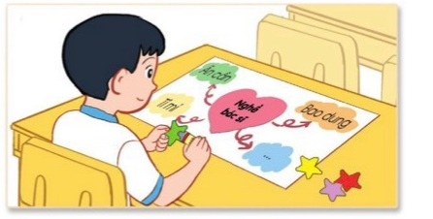  ? Trong nững đức tính cần có của nghề em yêu thích , em đac có các đức tính nào.  ? Những đức tính nào của nghề em yêu thích mà em chưa có.  ? Em muốn rèn luyện để có những đức tính đó không. Vì sao.  - GV mời các HS khác nhận xét.  - GV chốt : Qua các hoạt động các em đã nhận ra được những đức tính mình có liên quan đến nghề nghiệp yêu thích. Các em hãy phát huy những đức tính tốt và rèn luyện để có thêm nhiều thêm nhiều đức tính phù hợp với nghề mình yêu thích nhé!  - GV nhận xét chung, tuyên dương. | - Học sinh đọc yêu cầu bài  - HS nhìn lại những đúc tính cần có của nghề yêu thích trên sơ đồ tư duy mình đã làm trong tiết trước.  -HS suy nghĩ và dán các ngôi sao vào vị trí những đức tính mà em có ở trên sơ đồ  - Một số HS chia sẻ trước lớp.  - HS trả lời  - HS nhận xét ý kiến của bạn.  - Lắng nghe rút kinh nghiệm.
 | 3. Luyện tập:
 | Hoạt động 2: Thực hành nghề em yêu thích  Đóng vai thể hiện công việc đặc trưng và đức tính cần có của nghề mình yêu thích. ( Làm việc theo nhóm)  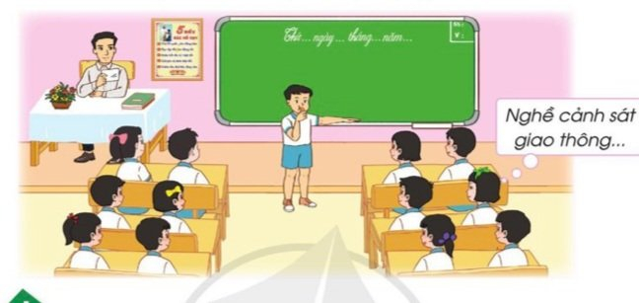  - GV Mời HS đọc yêu cầu bài.  - GV yêu cầu học sinh đóng vai theo nhóm thể hiện công việc đặc trưng và các đức tính cần có của nghề mình yêu thích.  - Xác định nghề yêu thích mình sẽ đóng vai.  - Thảo luận để xây dựng kịch bản và phân công đóng vai;  - GV mời các nhóm khác nhận xét.  - GV mời 1 số hs chia sẻ cảm nghĩ của bản thân qua hoạt độn đóng vai.  - Gv khen ngợi những nhóm HS hoặc cá nhân đóng vai hay, có nội dung kịch bản hấp dẫn.  -GV tổ chức cho cả lớp cùng hát bài “ Bạn muốn làm nghề gì”  - GV chốt : Hoạt động đóng vai đã giúp các em đuọc trải nghiệm công việc đặc trưng và đức tính cần có của nghề yêu thích. Các em hãy tiếp tục khám phá bản thân và cố gắng rèn luyện mỗi ngày để có những đức tính của nghề mình yêu thích nhé!  - GV nhận xét chung, tuyên dương. | - 1 HS đọc yêu cầu bài.  - Học sinh chia nhóm 2, đọc yêu cầu bài và tiến hành thảo luận và trình bày:  + Các nhóm thực hành đóng vai trước lớp.  -Các nhóm khác nhận xét đóng góp ý kiến về phần đóng vai của nhóm bạn.  - 1 HS đọc yêu cầu bài.  - HS thảo luận nnoms 4, đưa ra những ý tưởng sáng tạo, pù hợp để đề xuất trang trí lớp.  - Các nhóm nhận xét, bổ sung
 | 4. Vận dụng.
 | - GV nêu các em hãy tiếp tục khám phá bản thân và cố gắng rèn luyện mỗi ngày để có những đức tính của nghề mình yêu thích nhé!  - Nhận xét sau tiết dạy, dặn dò về nhà. | - Học sinh tiếp nhận thông tin và yêu cầu để về nhà ứng dụng.  - HS lắng nghe, rút kinh nghiệm
IV. ĐIỀU CHỈNH SAU BÀI DẠY:

Thứ Ba ngày 07 tháng 1 năm 2025
KẾ HOẠCH BÀI DẠY
MÔN: ĐẠO ĐỨC
Bài : EM TÍCH CỰC HOÀN THÀNH NHIỆM VỤ
I.YÊU CẦU CẦN ĐẠT:
- Năng lực đặc thù: Sau bài học, học sinh sẽ:
- Nêu được một số biểu hiện của tích cực hoàn thành nhiệm vụ.
- Biết vì sao phải tích cực hoàn thành nhiệm vụ.
- Hoàn thành nhiệm vụ đúng kế hoạch, có chất lượng.
- Nhắc nhở bạn bè tích cực hoàn thành nhiệm vụ
2. Năng lực chung.
- Năng lực tự chủ, tự học: Biết để hoàn thành nhiệm vụ thì phải làm như thế nào
- Năng lực giải quyết vấn đề và sáng tạo: Tự tìm hiểu các nhiệm vụ phải làm
- Năng lực giao tiếp và hợp tác: Biết chia sẻ, trao đổi, trình bày trong hoạt động nhóm.
3. Phẩm chất.
- Phẩm chất yêu nước: Có cảm xúc tự hào khi hoàn thành nhiệm vụ.
- Phẩm chất nhân ái: Có ý thức giúp đỡ lẫn nhau trong hoạt động nhóm để hoàn thành nhiệm vụ.
- Phẩm chất chăm chỉ: Chăm chỉ quan sát mọi người làm để hoàn thành nhiệm vụ được giao.
- Phẩm chất trách nhiệm: Giữ trật tự, biết lắng nghe, học tập nghiêm túc.
*GD lí tưởng CM và đạo đức lối sống cho HS:
- Nêu được một số biểu hiện của tích cực hoàn thành nhiệm vụ và biết vì sao phải hoàn thành nhiệm vụ.
- Biết hoàn thành nhiệm vụ và biết nhắc nhở bạn bè cùng hoàn thành nhiệm vụ đúng kế hoạch .
II. ĐỒ DÙNG DẠY HỌC
- Kế hoạch bài dạy, bài giảng Power point.
- SGK và các thiết bị, học liệu phụ vụ cho tiết dạy.

III. HOẠT ĐỘNG DẠY HỌC
TG | Hoạt động của giáo viên | Hoạt động của học sinh
 | 1. Khởi động:
 | - GV cho HS nghe bài hát Hổng dám đâu?  ? Hãy kể ra các lý do bạn nhỏ trong bài hát từ chối lời mời của các bạn?  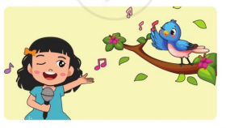  - GV Nhận xét, tuyên dương.  - GV dẫn dắt vào bài mới. | - HS lắng nghe  + HS trả lời  + HS nào kể được nhiều nhất thì được nhận phần thưởng.  - HS lắng nghe.
 | 2. Khám phá:
 | Hoạt động 1: Kể chuyện theo tranh và trả lời câu hỏi. Sự nuói tiếc của Hiếu (Làm việc chung cả lớp)  -Phương pháp kể chuyện ( chính), phương pháp thảo luận nhóm ( bổ trợ)  -GV tổ chức cho HS làm việc nhóm đôi  -GV giới thiệu 6 tranh yêu cầu hóm quan sát tranh thảo luận kể lại câu chuyện theo tranh và trả lời câu hỏi  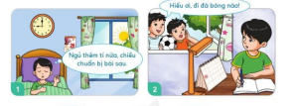  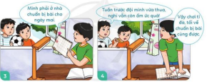  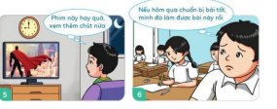  ? Điều gì xảy ra khi Hiểu không chuẩn bị bài  ? Theo em, để hoàn thành nhiệm vụ Hiểu phải làm gì?  ? Vì sao phải hoàn thành nhiệm vụ  -GV cho thời gian HS làm việc theo nhóm và quan sát, hướng dẫn, gợi mở thêm cho HS ( nếu cần)  -GV mời một số nhóm kể lại câu chuyện và trình bày câu trả lời. GV có thể yêu cầu các nhóm khác nhận xét, góp ý, bổ sung để hoàn chỉnh câu chuyện và câu trả lời  - GV mời HS khác nhận xét.  - GV nhận xét tuyên dương, sửa sai (nếu có) | - 1 HS nêu yêu cầu.  - cả lớp cùng quan sát tranh và đọc nội dung câu chuyện qua  - HS trả lời  - Hiểu đến lớp đã không làm được bài mà cô giáo yêu cầu  - Hiểu quyết tâm dậy sớm hơn, tù chối lời mời đi đá bóng cùng bạn vì vẫn chưa chuẩn bị bài cho ngày mai; buổi tối Hiểu không nên thức khuya để xem phim mà nên dành thời gian để chuẩn bị cho ngày mai tới lớp.  - 3-5 HS trình bày  - HS khác nhận xét, bổ sung.  + HS lắng nghe, rút kinh nghiêm.  - Các nhóm khác khác nhận xét, bổ sung.
 | 3. Luyện tập
 | Hoạt động 2: Quan sát tranh thảo luận nhóm  (làm việc nhóm 4).  Phương pháp quan sát  - GV giới thiệu 4 tranh yêu cầu HS quan sát và trả lời câu hỏi:  - GV mời HS nêu yêu cầu.  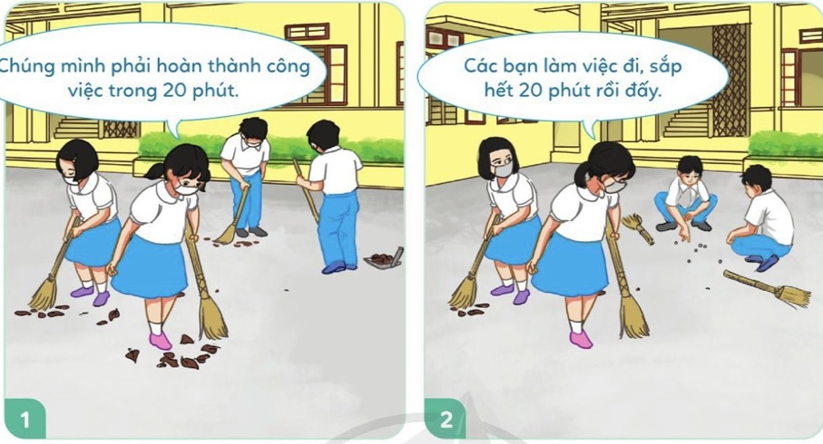  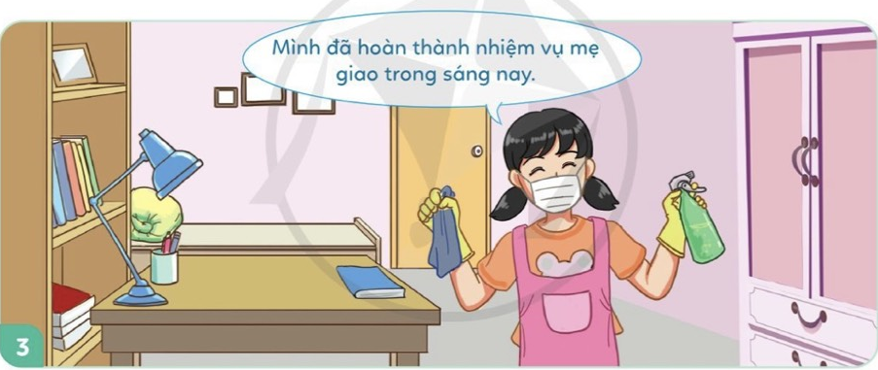  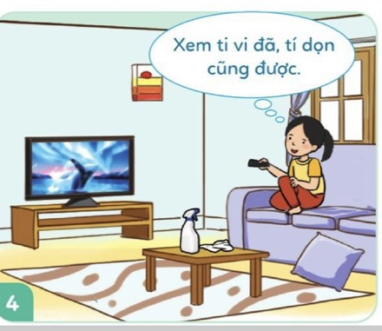  ? Bạn nào trong tranh đã tích cực hay chưa tích cực hoàn thành nhiệm vụ đúng kế hoạch, có chất lượng  ? Vì sao phải tích cực hoàn thành nhiệm vụ  - GV nhận xét tuyên dương và kết luận  *GD lí tưởng CM và đạo đức lối sống cho HS:  - Nêu được một số biểu hiện của tích cực hoàn thành nhiệm vụ và biết vì sao phải hoàn thành nhiệm vụ.  - Biết hoàn thành nhiệm vụ và biết nhắc nhở bạn bè cùng hoàn thành nhiệm vụ đúng kế hoạch . | - 1 HS đọc yêu cầu bài.  -HS quan sát và trả lời câu hỏi:  ( Thảo luận nhóm)  -Đại diện nhóm trả lời câu hỏi  HS trả lời câu hỏi: Tranh 1,3 hoàn thành tích cực.  -Chưa hoàn thành tích cực : 2,4  - HS lắngnghe và thực hiện
 | 3. Vận dụng.
 | - GV tổ chức vận dụng bằng hình thức thi đua kể những việc mình tích hoàn thành nhiệm vụ được giao  ? Khi hoàn thành công việc được giao em có cảm giác gì.  ? Khi được giáo nhiệm vụ mà em chưa hoàn thành em cảm thấy thế nào  - Nhận xét, tuyên dương | + Lần lượt các hs trả lời  - HS lắng nghe,rút kinh nghiệm
IV. Điều chỉnh sau bài dạy:

Thứ Tư ngày 08 tháng 1 năm 2025
KẾ HOẠCH BÀI DẠY
MÔN:TOÁN
Bài 58: ÔN TẬP CHUNG
I. YÊU CẦU CẦN ĐẠT:
1. Năng lực đặc thù.
- Ôn tập các phép tính cộng, trừ, nhân, chia các số trong phạm vi 1000 và vận dụng để giải quyết vấn đề thực tế.
- Nhận biết và xác định được một phần mấy của một hình cho trước.
- Phát triển năng lực lập luận, tư duy toán học và năng lực giao tiếp toán học.
2. Năng lực chung.
- Năng lực tự chủ, tự học: Chủ động học tập, tìm hiểu nội dung bài học. Biết lắng nghe và trả lời nội dung trong bài học.
- Năng lực giải quyết vấn đề và sang tạo: tham gia tích cực trò chơi, vậndụng.
- Năng lực giao tiếp và hợp tác: Thực hiện tốt nhiệm vụ trong hoạt động nhóm.
3. Phẩm chất.
- Phẩm chất nhân ái: Có ý thức giúp đỡ lẫn nhau trong hoạt động nhóm để hoàn thành nhiệm vụ.
- Phẩm chất chăm chỉ: Chăm chỉ suy nghĩ, trả lời câu hỏi; làm tốt các bài tập.
- Phẩm chất trách nhiệm: Giữ trật tự, biết lắng nghe, học tập nghiêm túc.
II.ĐỒ DÙNG DẠY HỌC
- Kế hoạch bài dạy, bài giảng Power point.
- SGK và các thiết bị, học liệu phụ vụ cho tiết dạy.

III. HOẠT ĐỘNG DẠY HỌC
TG | Hoạt động của giáo viên | Hoạt động của học sinh
5’ | 1. Khởi động:
 | - GV tổ chức trò chơi “Đố bạn” để khởi động bài học.  + Câu 1: 35 + 0 = ?  + Câu 2: 29 – 0 = ?  + Câu 3: 46 x 0 = ?  + Câu 4: 0 : 28 = ?  + Câu 5: 1 x 99 = ?  - GV Nhận xét, tuyên dương.  - GV dẫn dắt vào bài mới: Ôn tập chung ( Tiết 1) | - HS tham gia trò chơi  + 35 + 0 = 35  + 29 – 0 = 29  + 46 x 0 = 0  + 0 : 28 = 0  + 1 x 99 = 99  - HS lắng nghe, nhắc lại tên bài học.
25’ | 2. Luyện tập:
 | Bài 1.  a) Tính nhẩm (Làm việc cả lớp)  3 x 4 4 x 6 7 x 3 6 x 9 24 : 6 40 : 8 27 : 9 18 : 3 7 x 8 8 x 7 56 : 7 56 : 8  - Yêu cầu HS nêu đề bài  - GV tổ chức cho HS chơi Trò chơi “Truyền điện” để cùng hỏi đáp về kết quả của các phép tính.  - GV theo dõi HS chơi trò chơi và hỗ trợ nếu cần  - GV nhận xét, tuyên dương.  b) Đã tô màu vào một phần mấy mỗi hình sau? (Làm việc theo cặp)  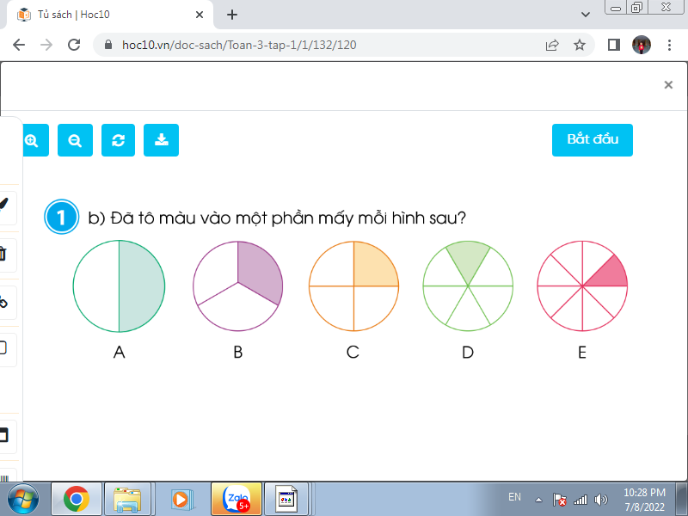  - Cho HS nêu yêu cầu bài  - GV tổ chức cho HS làm việc cặp đôi: quan sát kĩ từng hình rồi nêu phép tính tươngứng.  - Tổ chức báo cáo kết quả trước lớp  - GV nhận xét, tuyên dương.  Bài 2: (Làm việc cá nhân)  a) Đặt tính rồi tính  - GV cho HS nêu yêu cầu bài  - GV cho HS làm việc cá nhân đặt tính và tính các phần vào vở.  34 x 2 121 x 4 85 : 2 669 : 3  - GV gọi HS lên bảng chữa bài  - Tổ chức chữa bài, nhận xét.  Chốt cách đặt tính và tính các phép tính nhân, chia số có hai, ba chữ số với (cho) số có một chữ số.  b) Tính giá trị của các biểu thức  - GV cho HS nêu yêu cầu bài  - GV cho HS nhận xét về các phép tính và nêu trình tự tính của từng biểu thức.  54 – 0 : 95 54 : 9 x 0 (36 + 0) x 1 (36 + 1) x 0  - Cho HS làm bài cá nhân vào vở, 4 HS lên bảng làm bài.  + Hãy nêu lại các tính chất cộng, trừ, nhân với số 0 và số 0 chia cho một số?  Chốt trình tự thực hiện tính giá trị biểu thức và tính chất cộng, trừ, nhân với số 0 và số 0 chia cho một số.  Bài 3. Một xe vận chuyển hàng trong siêu thị mỗi chuyến chở được nhiều nhất 5 thùng hàng.  a) Hỏi chiếc xe đó cần vận chuyển ít nhất mấy chuyến để hết 55 thùng hàng?  b)Mỗi thùng hàng cân nặng 100 kg. Hỏi mỗi chuyến xe đó đã vận chuyển được bao nhiêu ki-lô-gam hàng?  - GV yêu cầu HS đọc đề bài.  - Cho HS thảo luận nhóm 4 để phân tích và tìm hướng giải cho bài toán.  - Tổ chức phân tích bài toán trước lớp.  + Muốn biết cần vận chuyển ít nhất mấy chuyến để hết 55 thùng hàng ta làm như thế nào?  + Mỗi thùng hàng cân nặng 100 kg, muốn biết mỗi chuyến xe đó vận chuyển được bao nhiêu ki-lô-gam hàng ta thực hiện phép tính gì?  - Cho HS làm bài cá nhân vào vở, GV quan sát, giúp đỡ.  - Gọi HS chữa bài.  - Tổ chức nhận xét, đối chiếu bài làm  - GV nhận xét tuyên dương. | - 1- 2 HS nêu  - HS tham gia trò chơi: Bạn đầu tiên nêu phép tính thứ nhất và chỉ định bạn thứ 2 trả lời. Nếu bạn thứ 2 trả lời đúng sẽ được nêu phép tính thứ 2 và chỉ định bạn tiếp theo trả lời. Nếu bạn nào trả lời sai bạn đó sẽ phải nhảy lò cò quanh lớp. Trò chơi cứ thế tiếp diễn cho đến khi có tín hiệu kết thúc từ giáo viên.  - 1 HS nêu yêu cầu bài  - HS có thể hỏi đáp lẫn nhau để thực hiện yêu cầu bài. Ví dụ:  + Bạn cho tôi biết hình A được chia thành mấy phần bằng nhau? (2 phần)  + Hình A được tô màu mấy phần? (1 phần)  + Vậy hình A đã được tô màu một phần mấy? ($Tô màu\frac{1}{2}$)  Cứ như vậy HS xác định được các hình còn lại.  - Đại diện một số cặp báo cáo:  B: $\frac{1}{3}$ C: $\frac{1}{4}$ D: $\frac{1}{6}$ E: $\frac{1}{8}$  - 1 HS nêu yêu cầu bài  - Các cá nhân làm bài. Đổi chéo vở kiểm tra lẫn nhau.  - 4 HS chữa bài trên bảng  x 34 2 68 x 121 4 484  85 2 8 42 05 4 1 669 3 6 223 06 6 09 9 0  - HS chia sẻ cách làm  - Nhận xét, đánh giá  - 1 HS nêu đề bài.  - Lần lượt HS nhận xét:  + Biểu thức 1 gồm các phép tính trừ, chia ta thực hiện chia trước, trừ sau  + Biểu thức 2 gồm các phép tính chia, nhân ta thực hiện từ trái qua phải.  + Biểu thức thứ ba và thứ tư có dấu ngoặc đơn ta thực hiện trong ngoặc trước, ngoài ngoặc sau.  - HS thực hiện theo yêu cầu của GV.  54 – 0 : 9 = 54 – 0 = 54 54 : 9 x 0 = 6 x 0 = 0  (36 + 0) x 1 = 36 x 1  = 36  (36 +1) x 0 = 37 x 0  = 0  - Lần lượt HS nêu:  + Số nào cộng, trừ với số 0 đều bằng chính số đó.  + Số nào nhân với 0 cũng bằng 0.  + 0 chia cho số nào cũng bằng 0.  - Vài HS nêu lại  - 2 HS đọc đề bài  - Các nhóm trưởng điều hành các bạn phân tích bài toán và nêu hướng giải.  - 2 HS phân tích bài toán phần a và phần b.  + Ta thực hiện phép tính chia 55 : 5  + Ta thực hiện phép tính nhân 100 x 5  - HS làm bài vào vở, đổi chéo kiểm tra lẫn nhau  - 2 HS lên bảng làm  Bài giải  a) Để vận chuyển hết 55 thùng hàng, chiếc xe cần vận chuyển ít nhất số chuyến là:  55 : 5 = 11 (chuyến)  Đáp số: 11 chuyến  b) Mỗi chuyến xe đó vận chuyển được nhiều nhất số ki-lô-gam hàng là:  100 x 5 = 500 (kg)  Đáp số: 500 kg hàng  - HS nhận xét, bổ sung.
5’ | 3. Vận dụng.
 | - GV tổ chức trò chơi “Ai nhanh, ai đúng” về cộng, trừ, nhân, chia các số trong phạm vi 1000.  - GV chiếu nội dung, gọi HS trả lời nhanh.  + 45 + (62 + 38 ) = ?  + 182 – ( 96 – 54) = ?  + 0 x 5 x 12 = ?  + 30 : 5 x 0 = ?  + 6 x ( 6 – 6 ) = ?  - GV Nhận xét, tuyên dương HS chơi tốt.  - Nhận xét tiết học. | - HS chơi cá nhân. Ai nhanh, đúng được khen.  + 45 + (62 + 38 ) = 145  + 182 – ( 96 – 54) = 137  + 0 x 5 x 12 = 0  + 30 : 5 x 0 = 0  + 6 x ( 6 – 6 ) = 0  - HS lắng nghe
IV. ĐIỀU CHỈNH SAU BÀI DẠY:

Thứ Tư ngày 08 tháng 1 năm 2025
KẾ HOẠCH BÀI DẠY
MÔN: TIẾNG VIỆT
Bài 10: ÔN TẬP CUỐI HỌC KÌ I ( tiết 4)
I. YÊU CẦU CẦN ĐẠT:
1. Năng lực đặc thù:
- Đọc trôi chảy các bài tập đọc, HTL các bài trong học kì I.
– Nghe – viết đúng chính tả bài thơ Bé út của nhà.
– Ôn luyện về dấu hai chấm. HS xác định được tác dụng của dấu hai chấm trong
mỗi câu.
- Phát triển năng lực văn học: Viết đúng chính tả bài thơ Bé út của nhà.
2. Năng lực chung.
- Năng lực tự chủ, tự học: Đọc trôi chảy, diễn cảm, viết đúng chính tả.
- Năng lực giải quyết vấn đề và sáng tạo: Xác định được tác dụng của dấu hai chấm trong mỗi câu.
- Năng lực giao tiếp và hợp tác: Lắng nghe, trao đổi với bạn về nội dung làm việc trong nhóm.
3. Phẩm chất.
- Phẩm chất chăm chỉ: Chăm chỉ lắng nghe, tự làm bài.
- Phẩm chất trách nhiệm: Giữ trật tự, học tập nghiêm túc.
II. ĐỒ DÙNG DẠY HỌC
- Kế hoạch bài dạy, bài giảng Power point.
- SGK và các thiết bị, học liệu phụ vụ cho tiết dạy.

III. HOẠT ĐỘNG DẠY HỌC
TG | Hoạt động của giáo viên | Hoạt động của học sinh
 | 1. Khởi động.
 | - GV cho HS xem hình  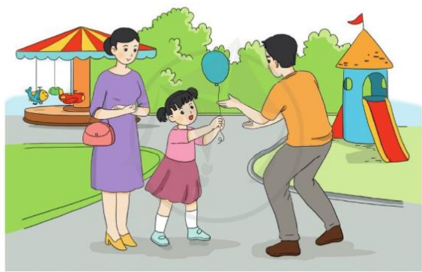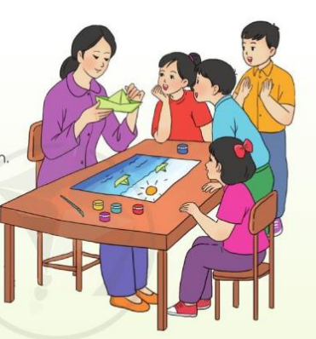  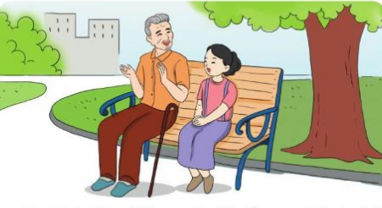  - GV dẫn dắt vào bài mới | - HS quan sát hình nêu tựa bài rồi đọc.
 | 2. Khám phá.
 | 2.1. Kiểm tra đọc  - Đánh giá kĩ năng đọc thành tiếng, học thuộc lòng của khoảng 20% số HS trong lớp.  2.2. Viết chính tả bài thơ Bé út ở nhà.  Hướng dẫn học sinh chuẩn bị  – GV nêu nhiệm vụ và đọc mẫu bài thơ Bé út của nhà.  – Cả lớp đọc bài thơ, viết nháp những từ ngữ các em dễ viết sai chính tả.  - GV hướng dẫn cách trình bày bài thơ lục bát.  2.3. Hướng dẫn học sinh viết bài  GV đọc cho HS viết. Có thể đọc từng dòng thơ hoặc từng cụm từ. Mỗi dòng thơ  (cụm từ) đọc 2 lần. Khi HS viết xong, GV đọc lại toàn bài thơ 1 lần để HS rà soát.  2.4. Sửa bài  HS tự sửa lỗi (gạch chân từ viết sai, viết từ đúng bằng bút chì ra lề vở hoặc cuối  bài chính tả). GV chữa 5 – 7 bài. Có thể chiếu bài của HS lên bảng lớp để cả lớp  quan sát, nhận xét bài về các mặt: nội dung, chữ viết, cách trình bày | - HS lần lượt đọc.  - HS làm việc độc lập.  - HS làm việc độc lập.  - HS làm việc độc lập.
 | 3. Luyện tập.
 | 3.1 HĐ 3: Ôn luyện về dấu hai chấm  – GV hướng dẫn HS cách thực hiện BT (đánh dấu Ý vào mỗi ô trống để xác định  tác dụng của dấu hai chấm).  - GV treo bảng phụ (giấy) viết sẵn BT (hoặc sử dụng SGK điện tử).  – Đáp án:  + Câu a: Dấu hai chấm báo hiệu bộ phận liệt kê.  + Câu b: Dấu hai chấm báo hiệu bộ phận giải thích.  + Câu c: Dấu hai chấm báo hiệu bộ phận liệt kê. | − 1 HS đọc YC của BT 3, đọc nội dung các câu văn.  - HS làm việc độc lập (tự đọc đề và hoàn thành BT).
 | 3. Vận dụng.
 | - GV YC HS nêu tác dụng của dấu hai chấm.  - GV chiếu lên màn hình.  1. Dưới tầm cánh chú chuồn chuồn bây giờ là lũy tre xanh rì rào trong gió, là luyx tre xanh rì rào trong gió, là bờ ao với những khóm khoai nước rung rinh. Rồi những cảnh tuyệt đẹp của đất nước hiện ra: cánh đồng với những đàn trâu thung thăng gặm cỏ; dòng sông với những đoàn thuyền ngược xuôi.  2. Hé mắt nhìn: không có gì lạ cả. | - HS đọc và nói nhanh  - HS cùng trao đổi trong nhóm 2
IV. ĐIỀU CHỈNH SAU BÀI DẠY:

TUẦN 18 Thứ Năm ngày 09 tháng 1 năm 2025
KẾ HOẠCH BÀI DẠY
MÔN: TỰ NHIÊN VÀ XÃ HỘI
BÀI: CÁC BỘ PHẬN CỦA ĐỘNG VẬT VÀ CHỨC NĂNG CỦA CHÚNG

I. YÊU CẦU CẦN ĐẠT:
1. Năng lực đặc thù:
-Sử dụng hình vẽ hình vẽ có sẵn để chỉ, nêu tên một số bộ phận bên ngoài của động vật và chức năng của chúng.
- Biết cách quan sát, trình bày ý kiến của mình về chức năng một số bộ phận của động vật.
2. Năng lực chung.
- Năng lực tự chủ, tự học: Có biểu hiện chú ý học tập, tự giác tìm hiểu bài để hoàn thành tốt nội dung tiết học.
- Năng lực giải quyết vấn đề và sáng tạo: Có biểu hiện tích cực, sáng tạo trong các hoạt động học tập, trò chơi, quan sát.
- Năng lực giao tiếp và hợp tác: Có khả năng trình bày, thuyết trình… trong các hoạt động học tập.
3. Phẩm chất.
- Phẩm chất nhân ái: Bày tỏ được tình cảm yêu quý các loài động vật.
- Phẩm chất chăm chỉ: Có tinh thần chăm chỉ học tập, luôn tự giác tìm hiểu bài.
- Phẩm chất trách nhiệm: Giữ trật tự, biết lắng nghe, học tập nghiêm túc, bảo vệ các loài động vật.
II.ĐỒ DÙNG DẠY HỌC
- Kế hoạch bài dạy, bài giảng Power point.
- SGK và các thiết bị, học liệu phụ vụ cho tiết dạy.

III. HOẠT ĐỘNG DẠY HỌC
TG | Hoạt động của giáo viên | Hoạt động của học sinh
5’ | 1. Khởi động:
 | - GV cho HS chơi trò chơi “Đố bạn” để khởi động bài học.  + Ví dụ: Con gì ăn no, bụng to, mắt híp, miệng kêu ụt ịt?  + Con gì vốn rất hiền lành  Xưa được chị Tấm dỗ dành nuôi cơm?  + Con gì mắt hồng, lông trắng, tai dài, đuôi ngắn?  + Con gì chân ngắn  Mà lại có màng  Mỏ bẹt màu vàng  Hay kêu cạp cạp?  - GV nhận xét, tuyên dương.  - GV dẫn dắt: Như vậy, các em thấy thế giới loài động vật rất phong phú. Đặc biệt cơ thể của chúng chúng rất đa dạng. Vậy động vật chúng có bộ phận và chức năng gì ? Chúng ta cùng tìm hiểu qua bài học hôm nay. | - Mỗi HS chuẩn bị 2 câu đố về loài vật->vài HS chia sẻ câu đố đã chuẩn bị cho bạn tìm đáp án  -> cả lớp nhận xét bổ sung  -con lợn  -cá bống  -con thỏ  -con vịt  - HS lắng nghe. Nhắc lại tên bài
15’ | 2. Khám phá:
 | Hoạt động nhóm  -GV cho HS quan sát các hình 1-3 trang 71 SGK  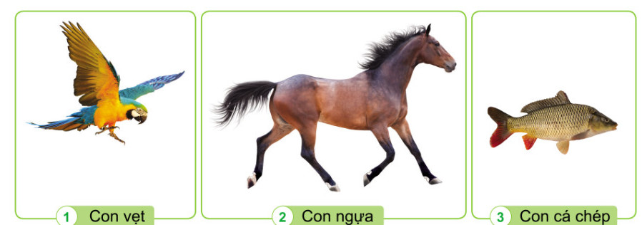  + Chỉ và nói trên một số bộ phận của con vật trong các hình.  + Nêu chức năng của một số bộ phận của các con vật? | - HS làm việc nhóm 4  ->HS quan sát các hình 1-3 trang 71 SGK và TLCH  -Đại diện hóm báo cáo ->Lần lượt từng nhóm lên chỉ vào hình và chia sẻ về tên bộ phận và chức năng của chúng  + HS lắng nghe và bổ sung ý
 | Con vật Tên bộ phận Chức năng  vẹt lông vũ Bảo vệ cơ thể  cánh Di chuyển  mỏ Để ăn,hót,tự vệ  ngựa lông mao Bảo vệ cơ thể  mũi Để ngửi  cá chép vảy Bảo vệ cơ thê  vây Di chuyển  -GV có thể cho HS trả lời theo gợi ý sau, nếu HS lúng túng:  + Động vật có các giác quan giúp chúng nhận biết được thế giới xung quanh đó là bộ phận nào?  +Động vật có các bộ phận giúp nó di chuyển đó là gì?  +Động vật bảo vệ cơ thể mình nhờ bộ phận nào?  =>GV chốt, chỉnh sửa bổ sung thêm  Cơ thể động vật vô cùng đa dạng. Nhiều loài động vật có những bộ phận rất đặc biệt và khả năng đặc biệt. Như mũi của chó béc-giê có khả năng ngửi mùi rất giỏi nên sử dụng truy tìm tội phạm, người gặp nạn,..Cáo châu Phi chạy nhanh như gió(như chiếc ôtô),... | kiến (có thể chia sẻ theo bảng hệ thống sau)  + con vẹt: đầu(mỏ, mắt), cánh, lông vũ, chân, đầu, mình,..  +con ngựa: đầu(mũi, mắt, tai,..), mình, chân, đuôi, lông mao,...  +con cá chép: đầu, mình, đuôi, vây, vảy,...  -mắt để nhìn; mũi để ngửi; tai để nghe; lưỡi để nhận biết vị thức ăn; da cảm nhận nóng lạnh,...  - chân, cánh, vây,...di chuyển  -lông vũ, lông mao, vỏ cứng, vảy,...  -HS QS và lắng nghe
5’ | 3. Vận dụng.
 | - GV cho HS củng cố kiến thức thông qua nhiệm vụ-> GV cho HS giới thiệu các con vật nuôi ở gia đình mình(hoặc em biết)  - Cùng trao đổi với các bạn về cơ quan di chuyển và lớp bao phủ của con vật đó  -GV nhận xét, tuyên dương  + GV yêu cầu HS về nhà dựa vào những điều đã học quan sát và nói cho chị em, ông bà hoặc bố mẹ nghe về bộ phận con vật QS và chức năng của bộ phận đó | - HS cùng bạn chia sẻ về con vật nuôi ở gia đình mình.  -> chỉ ra bộ phận con vật vừa nêu và chức năng của bộ phận đó.  - Về nhà thực hành theo yêu cầu của GV
IV. ĐIỀU CHỈNH SAU BÀI DẠY:

Thứ Năm ngày 09 tháng 1 năm 2025
KẾ HOẠCH BÀI DẠY
MÔN: TIẾNG VIỆT
Bài 10: ÔN TẬP CUỐI HỌC KÌ I ( tiết 5)
1. Năng lực đặc thù:
- Dựa vào sơ đồ gợi ý, thực hiện 5 bước của bài nói. Xác định đúng của đề tài, tìm được ý chính, sắp xếp các ý. Sau đó thực hiện nói theo dàn ý đã sắp xếp, có thể tự điều chỉnh theo góp ý của bạn để hoàn thiện theo câu chuyện của mình;
- Biết kết hợp lời nói với cử chỉ, điệu bộ, nét mặt trong khi kể chuyện.
- Lắng nghe bạn nói, biết nhận xét đánh giá lời kể của bạn.
- Biết trao đổi cùng bạn về nội dung câu chuyện của bạn và của mình.
- Phát triển năng lực văn học: Thể hiện được các chi tiết thú vị trong câu chuyện.
2. Năng lực chung.
- Năng lực tự chủ, tự học: lắng nghe, kể được câu chuyện theo yêu cầu.
- Năng lực giải quyết vấn đề và sáng tạo: Kể chuyện biết kết hợp cử chỉ hành động, diễn cảm,...
- Năng lực giao tiếp và hợp tác: Lắng nghe, trao đổi với bạn về nội dung câu chuyện của bạn và của mình.
3. Phẩm chất.
- Phẩm chất nhân ái: Biết yêu quý và tôn trọng bạn trong bài học kể chuyện.
- Phẩm chất chăm chỉ: Chăm chỉ lắng nghe, kể chuyện theo yêu cầu.
- Phẩm chất trách nhiệm: Giữ trật tự, học tập nghiêm túc.
II. ĐỒ DÙNG DẠY HỌC
- Kế hoạch bài dạy, bài giảng Power point.
- SGK và các thiết bị, học liệu phụ vụ cho tiết dạy.

III. HOẠT ĐỘNG DẠY HỌC
TG | Hoạt động của giáo viên | Hoạt động của học sinh
 | 1. Khởi động.
 | - GV mở Video kể chuyện của một HS trên khác trong lớp, trường hoặc Youtube .  - GV cùng trao đổi với HS về cách kể chuyện, nội dung câu chuyện để tạo niềm tin, mạnh dạn cho HS trong giờ kể chuyện  - GV nhận xét, tuyên dương  - GV dẫn dắt vào bài mới | - HS quan sát video.  - HS cùng trao đổi với Gv về nội dung, cách kể chuyện có trong vi deo, rút ra những điểm mạnh, điểm yếu từ câu chuyện để rút ra kinh nghiệm cho bản thân chuẩn bị kể chuyện.
 | 2. Khám phá.
 | 2.1. Hướng dẫn kể chuyện.  - GV giới thiệu cho HS biết về 5 bước cần làm cho một bài nói hay. Em cần chú ý thực hiện.  Kể chuyện Chuột túi làm anh.  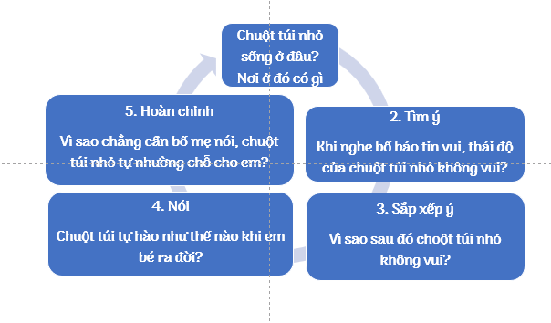  2.2. Học sinh xây dựng câu chuyện của mình theo sơ đồ.  - GV hướng dẫn học sinh ghi ra giấy nháp các nội dung theo 5 bước trên.  - GV mời một số HS kể câu chuyện theo dàn ý.  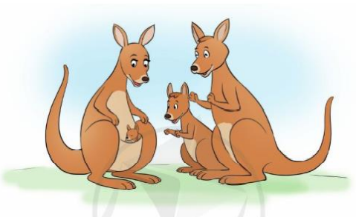  GV giới thiệu tranh minh hoạ vẽ chuột túi bố, chuột túi mẹ, chuột túi anh và chuột túi em. Chuột túi em nằm trong chiếc túi ở trước bụng mẹ.  *GV viết lên bảng một số từ ngữ khó, mời 1 HS đọc, sau đó cả lớp đọc, GV giải  nghĩa: chuột túi, vòi sữa, nhảy lóc cóc.  2.2. Nghe – kể chuyện  – GV cho HS quan sát tranh và nghe kể (GV kế hoặc xem video): giọng kể vui,  thong thả.  – GV kể lần 1, dừng lại, YC cả lớp quan sát tranh, đọc thầm lại các CH gợi ý dưới  tranh. Sau đó kể tiếp lần 2, lần 3. Dưới đây là nội dung câu chuyện:  Chuột túi làm anh  1. Có một chú chuột tủi bé nhỏ sống trong chiếc túi da trước bụng mẹ. Chiếc  tủi giống như một căn phòng nhỏ, có tới bốn vòi sữa mẹ và ấm ơi là ấm.  2. Một hôm, chuột tủi nhỏ nghe bố nói:  - Con sắp có em đấy. Con có thích không?  - Em bé ạ? — Chuột túi nhỏ reo lên. – Nhưng túi của mẹ chỉ đủ cho một mình  con, vậy em bé sẽ ngủ ở đâu hả bố?  – Con đã là anh rồi thì con sẽ nhường chỗ cho em bé, đúng không nào?  Nghe bố nói thế, chuột túi nhỏ chẳng thích tí nào. Như thế là chú sắp phải  rời xa cái nôi êm ấm, bước xuống mặt đất và nhảy lóc cóc, lóc cóc theo bố mẹ.  3. Cuối cùng, cũng đến ngày em bé ra đời. Em nhỏ xíu và vô cùng đáng yêu.  Chuột túi nhỏ vô cùng tự hào vì mình đã có một cậu em trai. Gặp ai, chú cũng hớn  hở khoe: “Tôi có em rồi đấy! Tôi có em rồi đấy!”,  4. Thế rồi, chẳng cần bố mẹ nói câu nào, chú tự nhảy ra khỏi túi, nhường cái  nội êm ấm cho em trai bé bỏng.  Theo sách 365 chuyện kể mỗi ngày  2.3. Trả lời câu hỏi  – GV nêu từng CH cho HS trả lời (nhanh):  a) Chuột túi nhỏ sống ở đâu? Nơi ở đó có gì đặc biệt? (Chú chuột túi nhỏ sống ở  trong một cái túi trước bụng mẹ. Chiếc túi giống như một căn phòng nhỏ, có tới 4  vòi sữa mẹ và ấm ơi là ấm.).  b) Khi nghe bố báo tin vui, thái độ của chuột túi nhỏ thế nào? (Khi nghe chuột  túi bố báo tin sắp có em bé, chuột túi nhỏ rất vui.).  c) Vì sao sau đó chuột túi nhỏ không vui? (Sau đó, chuột túi con không vui vì chú  nghĩ mình sắp phải nhường chỗ nằm ấm áp cho em bé / ... vì chú sắp phải rời xa cái  nôi êm ấm, bước xuống mặt đất và nhảy lóc cóc theo bố mẹ.).  d) Chuột túi nhỏ tự hào như thế nào khi em bé ra đời? (Chuột túi nhỏ vô cùng tự  hào vì mình đã có một cậu em trai nhỏ xíu và vô cùng đáng yêu. Gặp ai, chú cũng  hớn hở khoe: “Tôi có em rồi đấy! Tôi có em rồi đấy!”).  e) Vì sao chẳng cần đợi bố mẹ nói, chuột túi nhỏ tự nhường chỗ cho em? (Chẳng  cần đợi bố mẹ nói, chuột túi nhỏ tự nhường chỗ cho em vì chú rất yêu em.).  ản để chuyền trước lớp  Một vài HS khá, giỏi tiếp nối nhau dựa vào tranh minh hoạ và câu hỏi thi kể  lại mẫu chuyển trên. GV khuyến khích HS kể sinh động, biểu cảm, kết hợp lời kể  với cử chỉ động tác  GÌ. Câu chuyện này khen ai, khen về điều gì? (Câu chuyện khen chú chuột túi  nhỏ yêu em, tự giác nhường chỗ nằm êm ẩm cho em.).  – GV khen ngợi những HS nhớ câu chuyện, kể to rõ, tự tin, sinh động, biểu cảm.  - GV nhận xét tuyên dương. | - HS quan sát 5 bước chuẩn bị và lắng nghe GV hướng dẫn.  - Học sinh ghi ra giấy nháp các nội dung theo 5 bước trên.  – 1 HS đọc YC của BT 1 và các CH gợi ý.  - Cả lớp đọc thầm lại các CH.  - Một số HS kể chuyện Chuột túi làm anh theo dàn ý.  - Mời HS khác nhận xét.
 | 3. Luyện tập.
 | 3.1 HĐ 2: Ôn luyện về dấu chấm  -Điền dấu chấm vào đoạn văn (BT 2)  GV nêu YC: HS làm BT 2 trong SGK.  – GV treo bảng phụ (giấy) viết sẵn BT (hoặc sử dụng SGK điện tử).  Chuột tủi có chân sau khoe, bàn chân dài và hẹp. Khi di chuyển chậm,  chủng đi bằng bốn chân. Khi cần tăng tốc, chủng sẽ nhảy vọt bằng hai chân sau.  Chúng có thể nhảy xa tới 9 mét chỉ với một lần bật chân. Chiếc đuôi to giúp chúng  giữ thăng bằng.  Theo sách Thế giới động vật | − 1 HS đọc YC của BT 2, đọc nội dung các câu văn.  - HS làm việc độc lập (tự đọc đề và hoàn thành BT).  -HS nối kết quả làm bài, Chốt lại đáp án đúng:
 | 3. Vận dụng.
 | - GV YC HS nêu tác dụng của dấu chấm.  - GV chiếu lên màn hình.  1. Thỏ thường được biết đến một cách trìu mến với tên vật nuôi ở nhà hoặc, đặc biệt khi ám chỉ thỏ con đã thuần hóa trước đây, từ để chỉ thỏ trưởng thành là "coney" hoặc "cony", trong khi "rabbit" để chỉ thỏ con  2. Voi châu Phi có tai lớn và lưng lõm còn voi châu Á có tai nhỏ và lưng lồi hoặc ngang đặc điểm nổi bật của tất cả các loài voi bao gồm cái vòi dài, cặp ngà lớn, vạt tai lớn, bốn chân to và làn da dày nhưng nhạy cảm | - HS đọc và đặc dấu chấm.
IV. ĐIỀU CHỈNH SAU BÀI DẠY:

Thứ Năm ngày 09 tháng 1 năm 2025
KẾ HOẠCH BÀI DẠY
MÔN: TIẾNG VIỆT
Bài 10: ÔN TẬP CUỐI HỌC KÌ I ( tiết 6)
I. YÊU CẦU CẦN ĐẠT:
1. Năng lực đặc thù:
- Đọc trôi chảy các bài tập đọc, HS hiểu bài đọc, trả lời được các CH.
– Đọc hiểu nội dung văn bản Ông Mạc Đĩnh Chi.
– Ôn luyện về dấu hai chấm. HS xác định được tác dụng của dấu hai chấm trong
mỗi câu.
- Phát triển năng lực văn học: Đọc và hiểu nội dung văn bản.
2. Năng lực chung.
- Năng lực tự chủ, tự học: Đọc trôi chảy, diễn cảm.
- Năng lực giao tiếp và hợp tác: Lắng nghe, trao đổi với bạn về nội dung làm việc trong nhóm.
3. Phẩm chất.
- Phẩm chất chăm chỉ: Chăm chỉ lắng nghe, tự đọc.
- Phẩm chất trách nhiệm: Giữ trật tự, học tập nghiêm túc.
II. ĐỒ DÙNG DẠY HỌC
- Kế hoạch bài dạy, bài giảng Power point.
- SGK và các thiết bị, học liệu phụ vụ cho tiết dạy.

III. HOẠT ĐỘNG DẠY HỌC
TG | Hoạt động của giáo viên |  | Hoạt động của học sinh
5’ | 1. Khởi động.
 | - GV cho HS xem hình  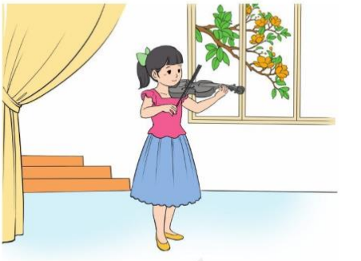  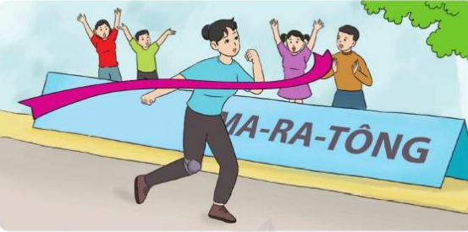  - GV dẫn dắt vào bài mới |  | - HS quan sát hình nêu tựa bài rồi đọc.
15’ | 2. Khám phá.
 | 2.1. Kiểm tra đọc  - Đánh giá kĩ năng đọc thành tiếng, học thuộc lòng của khoảng 20% số HS trong lớp.  2.2. Đọc bài Mạc Đĩnh Chi  HĐ: Đánh giả kĩ năng đọc hiểu và kiến thức tiếng Việt.  GV nêu YC của BT: HS đọc thầm truyện Ông Mạc Đĩnh Chi, đánh dấu ý vào  ở trống trước câu trả lời dùng, sau đó làm các BT khác. Nhắc HS; Lúc đầu tạm dũng  bút chì để đánh dấu. Làm bài xong, kiểm tra, rà soát lại kết quả mới đánh dấu chính  thúc bằng bút mực,  Ở những nơi khó khăn, không có điều kiện phô tô đề, HS chỉ cần ghi vào giấy  kiểm tra số TT câu hỏi và ô trống mình chọn. VD, trả lời câu hỏi TNKQ trong bài  kiểm tra thử: Câu a; ô 1, Câu bị ô 3, Câu cô 1...  HS tự làm bài. Cuối tiết học, GV chiếu lên bảng bài làm của 1 – 2 HS để nhận  xét, Đáp án:  CH 1: Ghép ỷ ở bên A phù hợp với mỗi đoạn ở bên B:  A  a) Mạc Đĩnh Chi chăm học, thành tài.  b) Mạc Đĩnh Chi đi sứ.  c) Hoàn cảnh gia đình Mạc Đĩnh Chi thuở nhỏ.  Đáp án: a − 2; b−3; c−1  1) Đọan 1  2) Đọan 2  3) Đọan 3  CH 2: Đánh dấu v vào ô trống trước câu trả lời đúng:  a) Câu chuyện Mạc Đỉnh Chi đi sứ nói lên điều gì về ông?  Sự cần cù của Mạc Đĩnh Chi.  Tài năng của Mạc Đĩnh Chi.  Sự ham học của Mạc Đĩnh Chi  b) Vì sao vua quan nhà Nguyên gây cho sứ bộ nước ta rất nhiều khó khăn?  Vì họ chưa quên chuyện ba lần bị quân dân ta đánh bại.  Vị họ muốn thử thách trí thông minh của Mạc Đĩnh Chỉ.  Vì họ muốn tặng Mạc Đĩnh Chi danh hiệu “Lưỡng quốc Trung nguyên".  c) Chi tiết nào thể hiện sự nể phục của vua quan nhà Nguyên đối với Mạc Đình Chữ  Sứ bộ đã vượt qua mọi thử thách.  Vua nhà Nguyên tặng ông một bài thơ.  Vua nhà Nguyên tặng ông danh hiệu “Lưỡng quốc Trung nguyên”  CH 3: Đặt câu bày tỏ cảm xúc của em:  a) Về hoàn cảnh khó khăn của ông Mạc Đĩnh Chi thuở nhỏ. VD:  + Mạc Đĩnh Chi thật là vất vả!  + Thương ông Mạc Đĩnh Chi quá!  b) Về đức tính chăm chỉ của ông Mạc Đĩnh Chi. VD:  + Mạc Đĩnh Chi thật là chăm chỉ!  + Mạc Đĩnh Chi chăm chỉ quá!  c) Về tài năng của ông Mạc Đĩnh Chi. VD:  + Ông Mạc Đĩnh Chi thật thông minh!  + Ông Mạc Đĩnh Chi tài giỏi quá! | - HS lần lượt đọc.  - HS làm việc độc lập.  - HS làm việc độc lập.  - HS làm việc độc lập.
10’ | 3. Luyện tập.
 | 3.1 HĐ 3: Ôn luyện về dấu hai chấm  – GV hướng dẫn HS cách thực hiện BT (đánh dấu Ý vào mỗi ô trống để xác định  tác dụng của dấu hai chấm).  - GV treo bảng phụ (giấy) viết sẵn BT (hoặc sử dụng SGK điện tử).– Đáp án:  + Câu a: Dấu hai chấm báo hiệu bộ phận liệt kê.  + Câu b: Dấu hai chấm báo hiệu bộ phận giải thích.  + Câu c: Dấu hai chấm báo hiệu bộ phận liệ |  | − 1 HS đọc YC của BT 3, đọc nội dung các câu văn.  - HS làm việc độc lập (tự đọc đề và hoàn thành BT).
5’ | 3. Vận dụng
 | CH 3: Đặt câu bày tỏ cảm xúc của em:  a) Về hoàn cảnh khó khăn của ông Mạc Đĩnh Chi thuở nhỏ. VD:  + Mạc Đĩnh Chi thật là vất vả!  + Thương ông Mạc Đĩnh Chi quá!  b) Về đức tính chăm chỉ của ông Mạc Đĩnh Chi. VD:  + Mạc Đĩnh Chi thật là chăm chỉ!  + Mạc Đĩnh Chi chăm chỉ quá!  c) Về tài năng của ông Mạc Đĩnh Chi. VD:  + Ông Mạc Đĩnh Chi thật thông minh!  + Ông Mạc Đĩnh Chi tài giỏi quá! |  | - HS đọc và nói nhanh  - HS cùng trao đổi trong nhóm 2
IV. ĐIỀU CHỈNH SAU BÀI DẠY:

TUẦN 18 Thứ Sáu ngày 10 tháng 1 năm 2025
KẾ HOẠCH BÀI DẠY
MÔN: GIÁO DỤC THỂ CHẤT
BÀI 4: TẠI CHỖ TUNG VÀ BẮT BÓNG BẰNG HAI TAY
I. YÊU CẦU CẦN ĐẠT
1.về phẩm chất:
- Học tại chỗ tung và bắt bóng tấp tay. Bước đầu biết cách thức thực hiện động tác. Tự sửa sai động tác thông qua nghe, quan sát và tập luyện, để thực hiện nhiệm vụ học tập.
- Đoàn kết, nghiêm túc, tích cực trong tập luyện và hoạt động tập thể.
- Tích cực tham gia các trò chơi vận động, có trách nhiệm trong khi chơi trò chơi và hình thành thói quen tập luyện TDTT.
2.Về năng lực:
2.1.Về năng lực chung:
- Tự chủ và tự học: Tự xem trước khẩu lệnh, cách thực hiện động tác tại chỗ tung và bắt bóng thấp tay. trong sách giáo khoa.
- Giao tiếp và hợp tác: Thông qua các hoạt động nhóm để thực hiện các động tác và trò chơi.
2.2. Năng lực đặc thù
- NL chăm sóc SK: Biết thực hiện vệ sinh sân tập, thực hiện vệ sinh cá nhân để đảm bảo an toàn trong tập luyện. Biết điều chỉnh trang phục để thoải mái và tự tin khi vận động, biết điều chỉnh chế độ dinh dưỡng đảm bảo cho cơ thể.
- NL giải quyết vấn dề và sáng tạo: Thông qua việc học tập tích cực, chủ động tiếp nhận kiến thức và tập luyện.
- Tích cực, tự giác, trung thực và chăm chỉ trong tập luyện.

II. ĐỒ DÙNG DẠY HỌC
- Giáo viên chuẩn bị: Tranh ảnh động tác tại chỗ tung và bắt bóng thấp tay, trang phục thể thao, còi phục vụ trò chơi.
- Học sinh chuẩn bị: Giày thể thao, trang phục thể thao

III. CÁC HOẠT ĐỘNG DẠY HỌC CHỦ YẾU
Nội dung | Phương pháp, tổ chức và yêu cầu
 | TG | Hoạt động GV | Hoạt động HS
I. Hoạt động mở đầu  1. Nhận lớp  2. Khởi động  - Chạy nhẹ nhàng 1 vòng quanh sân tập.  - Xoay các khớp cổ tay, cổ chân, vai, hông, gối,...  3. Trò chơi.  - Trò chơi “Chuyển bóng vòng tròn”.  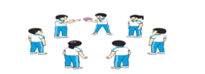  II. Hoạt động hình thành kiến thức.  * Tại chỗ tung và bắt bóng thấp tay.  + TTCB: Đứng tự nhiên hai tay cầm bóng trước bụng  + Động tác:  B1: Hai tay tung bóng lên cao trước mặt, mắt nhìn theo bóng.  B2: Khi bóng rơi xuống ngang bụng, dung hai tay bắt bóng.  + Kết thúc: về TTCB  III. Hoạt động luyện tập.  1. Tại chỗ tung và bắt bóng thấp tay.  Tập đồng loạt  Tập theo tổ nhóm  Thi đua giữa các tổ  2.Trò chơi “Tung bà bắt bóng tính số lần”.  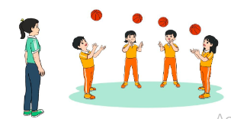  IV. Vận dụng  - Thả lỏng cơ toàn thân.  - Củng cố hệ thống bài học  - Nhận xét và hướng dẫn tập luyện ở nhà. | 6-10 phút  1-2 phút  3-5 phút  1-2 phút  5-7 phút  10-15 phút  8-10 phút  2-4 phút  3-5 phút  1-3 phút  4-6 phút | - Nghe cán bộ lớp báo cáo.  - Hỏi về sức khỏe của Hs  .- Cô trò chúc nhau.  - Phổ biến nội dung, nhiệm vụ và yêu cầu giờ học.  - GV di chuyển và quan sát, chỉ dẫn cho HS thực hiện.  -Gv tổ chức Hs chơi trò chơi.  - Cho HS quan sát tranh  - GV làm mẫu động tác kết hợp phân tích kĩ thuật động tác.  - Hô nhịp và thực hiện động tác mẫu, hướng dẫn Hs thực hiện đt.  - Gv quan sát, uốn nắm và sửa sai cho Hs.  - Gv hô nhịp 1 lần và giao cán sự lớp hô.  - Hs tập theo Gv.  - Gv quan sát, sửa sai cho Hs.  - Yêu cầu Tổ trưởng cho các bạn luyện tập theo khu vực.  - Gv quan sát, uốn nắn, sửa sai cho Hs.  - GV tổ chức cho HS thi đua giữa các tổ.  -Tuyên dương tổ tập đều, đúng nhất.  - GV nêu tên trò chơi, phổ biến luật chơi, cách chơi.  - Cùng hs nhắc lại luật chơi và cách chơi.  - Cho Hs chơi thử.  - Tổ chức cho Hs chơi.  - GV hướng dẫn.  - Gv cùng hs hệ thống lại bài (đưa câu hỏi).  - Nhận xét kết quả, ý thức, thái độ học của Hs.  - HD sử dụng SGK để Hs ôn lại bài và chuẩn bị bài sau. | - Cán sư tập trung lớp, điểm số, báo cáo sĩ số, tình hình lớp học cho Gv.  GV  * * * * * * * *  * * * * * * *  * * * * * * *  * * * * * * *  - Cán sự điều khiển lớp khởi động .  - Hs chơi đúng luật, nhiệt tình sôi nổi và đảm bảo an toàn.  - Hs lắng nghe, tiếp thu và ghi nhớ.  - Tập luyện theo sự hướng dẫn của Gv.  GV  * * * * * * * *  * * * * * * *  * * * * * * *  * * * * * * *  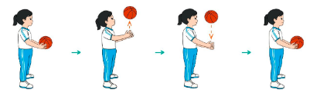  * * * * * *  * * * * * *  * * * * * *  * * * * * *  GV  - Hs tiến hành tập luyện theo sự hướng dẫn của Gv và cán sự lớp.  - Hs thay phiên nhau hô nhịp.  * * * * *  * * *  * *  * * GV * * * *  * * *  * * * * *  - Từng tổ lên thi đua - trình diễn  - Hs nhắc lại luật chơi, cách chơi.  - Hs tiến hành chơi trò chơi dưới sự chỉ huy của Gv.  - Chơi trò đúng luật, nhiệt tình, sôi nổi và an toàn.  - HS thực hiện thả lỏng  - Hs cùng Gv hệ thống lại bài (HS quan sát SGK (tranh) trả lời)  GV  * * * * * * * *  * * * * * * *  * * * * * * *  * * * * * * *  - HS tập chung thực hiện theo hướng dẫn của GV và nhận hướng dẫn tập luyện ở nhà.

IV. ĐIỀU CHỈNH SAU TIẾT DẠY

Thứ Sáu ngày 10 tháng 1 năm 2025
KẾ HOẠCH BÀI DẠY
MÔN :TIẾNG VIỆT
Bài 10: ÔN TẬP CUỐI HỌC KÌ I ( tiết 7)
I. YÊU CẦU CẦN ĐẠT:
1. Năng lực đặc thù:
- Viết được đoạn văn: kể lại một lần làm việc nhà được bố mẹ khen, tả một đồ dùng một đồ dùng hoc tập hoặc một đồ vật khác( con heo đất, con gấu bông,cái diều, cho em biết em yêu thích nhân vật nào trong một câu chuyện em đã đọc và vì sao em yêu thích nhân vật đó).... Đoạn văn mắc ít lỗi chính tả, ngữ pháp.
- Biết sử dụng dấu câu phù hợp.
- Phát triển năng lực văn học: Biết kể lại một sự việc đã từng chứng kiến, tham gia, bày tỏ được cảm xúc của mình khi chứng kiến, tham gia sự việc đó.
2. Năng lực chung.
- Năng lực tự chủ, tự học: lắng nghe, luyện tập viết đúng, đẹp và hoàn thành.
- Năng lực giải quyết vấn đề và sáng tạo: tham gia trò chơi, vận dụng.
- Năng lực giao tiếp và hợp tác: Biết nhận xét, trao đổi về cách viết chính tả của bạn.
3. Phẩm chất.
- Phẩm chất chăm chỉ: Chăm chỉ luyện viết, rèn tính cẩn thận, óc thẩm mỹ khi viết chữ.
- Phẩm chất trách nhiệm: Giữ trật tự, học tập nghiêm túc.
II. ĐỒ DÙNG DẠY HỌC.
- Kế hoạch bài dạy, bài giảng Power point.
- SGK và các thiết bị, học liệu phụ vụ cho tiết dạy.

III. HOẠT ĐỘNG DẠY HỌC.
Hoạt động của giáo viên | Hoạt động của học sinh
1. Khởi động:
- GV tổ chức nghe hát : Đồ dùng học tập https://www.youtube.com/watch?v=Cy7hS1f8bQE  - GV cùng trao đổi về nội dung bài hát  - GV nhận xét, tuyên dương.  - GV dẫn dắt vào bài mới | - HS lắng nghe bài hát.  - HS lắng nghe.
2. Khám phá.
Hoạt động 1: Chuẩn bị viết bài.  Viết một đoạn văn tả một đồ dùng một đồ dùng hoc tập hoặc một đồ vật khác( con heo đất, con gấu bông,cái diều).  - GV mời HS đọc yêu cầu bài.  - GV yêu cầu HS quan sát, đọc gợi ý và ghi nhớ các bước viết một bài văn theo quy tắc bàn tay.  - GV mời cả lớp thảo luận nhóm 2 theo bước 1, 2 trong quy tắc.  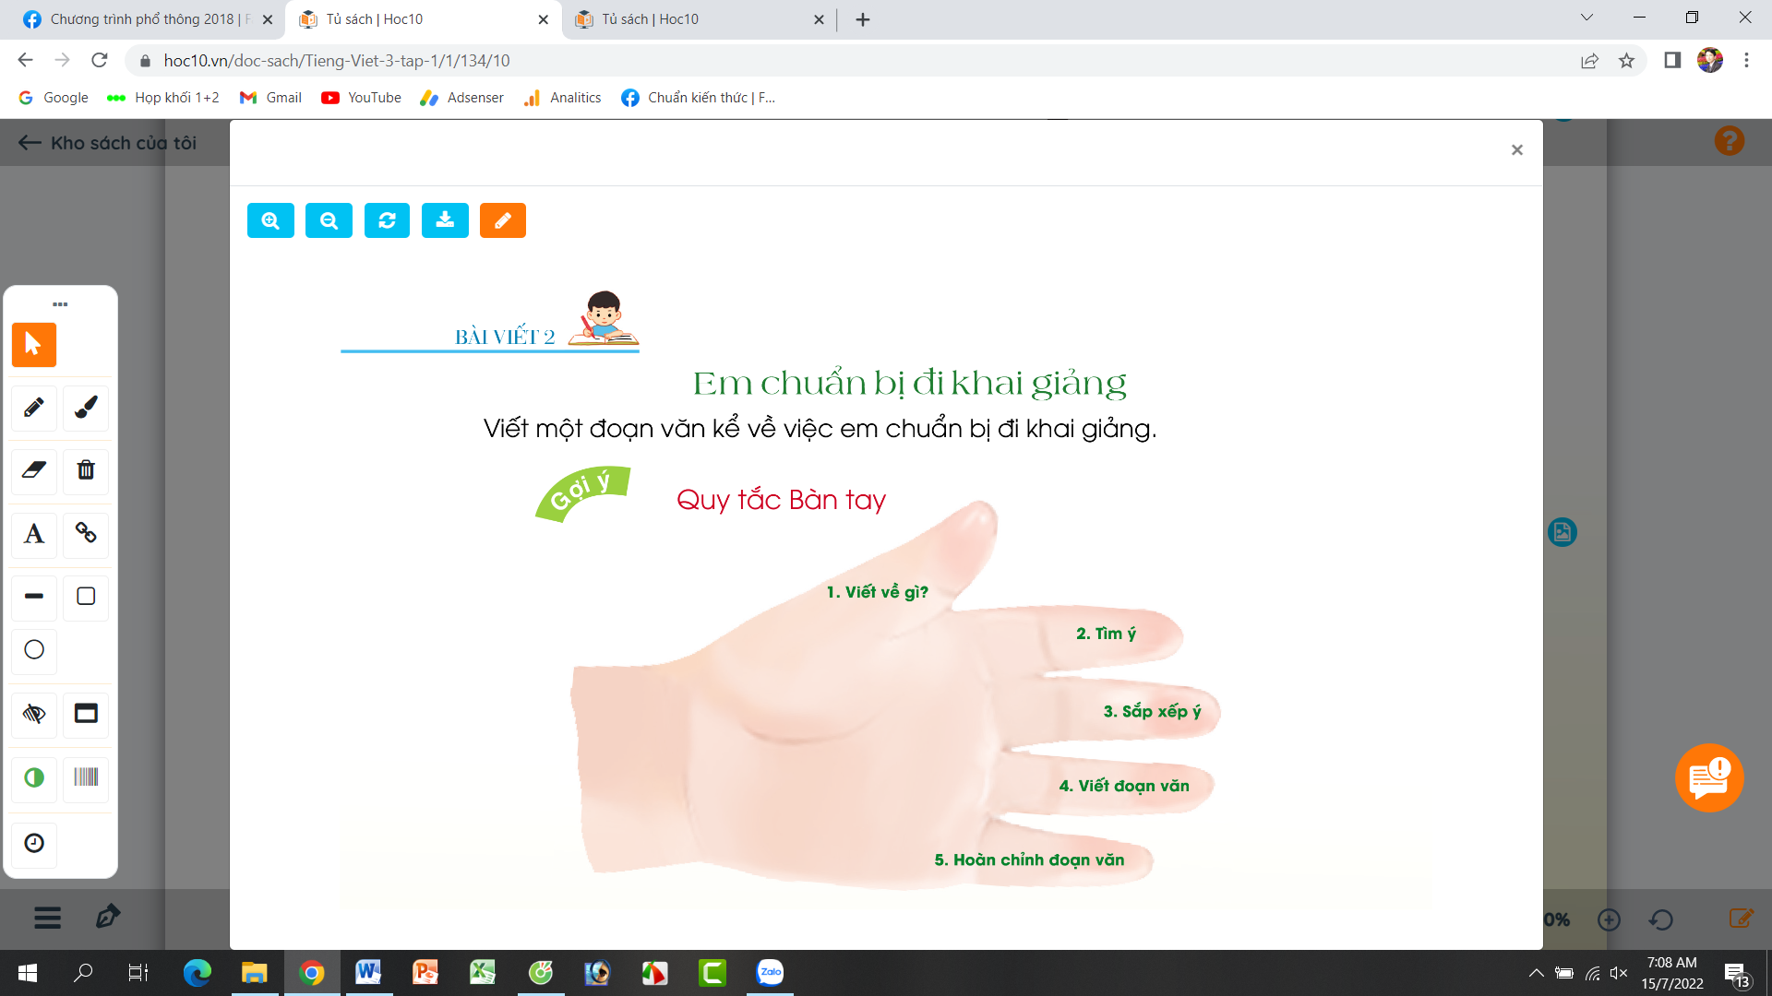  - GV mời các nhóm trình bày.  - GV mời các nhóm khác nhận xét, trao đổi.  - GV nhận xét, bổ sung. |  | - 1-2 HS đọc yêu cầu bài.  - HS quan sát, đọc gợi ý quy tắc bàn tay.  - HS thảo luận nhóm 2  - Đại diện các nhóm trình bày.  - Các nhóm khác nhận xét, trao đổi thêm
3. Luyện tập.
3.1. Viết đoạn tả một đồ dùng một đồ dùng hoc tập hoặc một đồ vật khác( con heo đất, con gấu bông,cái diều.  - GV mời HS viết vào vở ôli.  - GV theo dõi, giúp đỡ các em viết bài.  3.2. Giới thiệu đoạn văn.  - GV mời một số HS đọc kết quả bài làm của mình trước lớp.  - GV mời HS nhận xét  - GV nhận xét, tuyên dương.  - GV thu một số bài chấm và nhận xét cung cả lớp. | - HS viết bài vào vở ôli.  - 1-3 HS đọc bài viết của mình trước lớp  - các HS khác nhận xét  - HS nộp vở để GV chấm bài.
4. Vận dụng.
- GV mở bài hát “Đồ dùng bé yêu”. https://youtu.be/uhlSlA_APms  + Cho HS lắng nghe bài hát.  + Cùng trao đổi nội dung bài hát với HS.  - Nhận xét, tuyên dương  - Nhận xét tiết học, dặn dò bài về nhà. | - HS lắng nghe bài hát.  - Cùng trao đổi với GV về nhận xét của mình về nội dung bài hát.  - Lắng nghe, rút kinh nghiệm.
IV. ĐIỀU CHỈNH SAU BÀI DẠY:

TUẦN 18 Thứ Sáu ngày 10 tháng 1 năm 2025
KẾ HOẠCH BÀI DẠY
MÔN :HOẠT ĐỘNG TRẢI NGHIỆM
Sinh hoạt theo chủ đề: VẼ TRANH NGHỀ YÊU THÍCH CỦA EM

I. YÊU CẦU CẦN ĐẠT:
1. Năng lực đặc thù:
- HS vẽ được bức tranh nghề mình yêu thích
2. Năng lực chung.
- Năng lực tự chủ, tự học: Biết chuẩn bị các dụng cụ để vẽ các bức tranh nói về nghề mình đã chọn để tham gia cùng với lớp.
- Năng lực giải quyết vấn đề và sáng tạo: Biết vẽ các bức tranh nói về nghề mình đã chọn
- Năng lực giao tiếp và hợp tác: Biết chia sẻ với bạn về hiểu biết của mình về nghề mình yêu thích.
3. Phẩm chất.
- Phẩm chất nhân ái: tôn trọng bạn, biết lắng nghe những chia sẻ nghề của bạn thích mà bạn đưa ra.
- Phẩm chất chăm chỉ: Chịu khó tìm hiểu về nghề mình yêu thích để giới thiệu với các bạn những ý tưởng phù hợp, sáng tạo.
- Phẩm chất trách nhiệm: làm việc tập trung, nghiêm túc, có trách nhiệm trước tập thể lớp.
* Biết tiểu sử tóm tắt của anh hùng liệt sĩ Kim Đồng
II. ĐỒ DÙNG DẠY HỌC
- Kế hoạch bài dạy, bài giảng Power point.
- SGK và các thiết bị, học liệu phụ vụ cho tiết dạy.

III. HOẠT ĐỘNG DẠY HỌC
TG | Hoạt động của giáo viên | Hoạt động của học sinh
5’ | 1. Khởi động:
 | - GV mở bài hát “Lớn lên em sẽ làm gì?” để khởi động bài học.  + GV cùng chia sẻ với HS về nội dung bài hát.  - GV Nhận xét, tuyên dương.  - GV dẫn dắt vào bài mới | - HS lắng nghe.  - HS Chia sẻ với GV về nội dung bài hát.  - HS lắng nghe.
 | 2. Sinh hoạt cuối tuần:
 | * Hoạt động 1: Đánh giá kết quả cuối tuần. (Làm việc nhóm 2)  - GV yêu cầu lớp Trưởng (hoặc lớp phó học tập) đánh giá kết quả hoạt động cuối tuần. Yêu cầu các nhóm thảo luận, nhận xét, bổ sung các nội dung trong tuần.  + Kết quả sinh hoạt nền nếp.  + Kết quả học tập.  + Kết quả hoạt động các phong trào.  - GV mời các nhóm nhận xét, bổ sung.  - GV nhận xét chung, tuyên dương. (Có thể khen, thưởng,...tuỳ vào kết quả trong tuần)  * Hoạt động 2: Kế hoạch tuần tới. (Làm việc nhóm  - GV yêu cầu lớp Trưởng (hoặc lớp phó học tập) triển khai kế hoạch hoạt động tuần tới. Yêu cầu các nhóm thảo luận, nhận xét, bổ sung các nội dung trong kế hoạc Thực hiện nền nếp trong tuần.  + Thi đua học tập tốt.  + Thực hiện các hoạt động các phong trào.  - GV mời các nhóm nhận xét, bổ sung.  - GV nhận xét chung, thống nhất, và biểu quyết hành động. |  | - Lớp Trưởng (hoặc lớp phó học tập) đánh giá kết quả hoạt động cuối tuần.  - HS thảo luận nhóm 2: nhận xét, bổ sung các nội dung trong tuần.- Một số nhóm nhận xét, bổ sung. Lắng nghe rút kinh nghiệm. 1 HS nêu lại nội dung.  - Lớp Trưởng (hoặc lớp phó học tập) triển khai kế hoạt động tuần tới  HS thảo luận nhóm 4: Xem xét các nội dung trong tuần tới, bổ sung nếu cần.  - Một số nhóm nhận xét, bổ sung.  - Cả lớp biểu quyết hành động bằng giơ tay.
 | 3. Sinh hoạt chủ đề.
 | Hoạt động 3. Vẽ tranh nghề mình yêu thích  ( Làm việc cá nhân.)  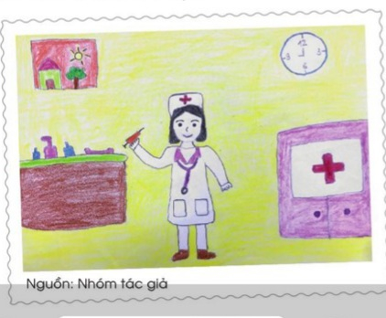  - GV Mời HS đọc yêu cầu bài.  -GV yêu cầu hs trưng bày sp của mình trên bảng lớp  - GV nhận xét chung, tuyên dương.  * Biết tiểu sử tóm tắt của anh hùng liệt sĩ Kim Đồng  - |  | -HS nêu yêu cầu bài  - HS vẽ tranh và trình bày sản phẩm  - HS lắng nghe
 | 4. Vận dụng.
 | - GV nêu các em hãy tiếp tục khám phá bản thân và cố gắng rèn luyện mỗi ngày để có những đức tính của nghề mình yêu thích nhé!  - Nhận xét sau tiết dạy, dặn dò về nhà. | - Học sinh tiếp nhận thông tin và yêu cầu để về nhà ứng dụng.  - HS lắng nghe, rút kinh nghiệm
IV. ĐIỀU CHỈNH SAU BÀI DẠY:

